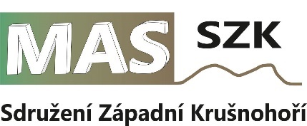

Strategie komunitně vedeného místního rozvoje
MAS Sdružení Západní Krušnohoří, z.s.
na období 2021–2027

Červenec 2021
Verze 1.0

Dne …… schválil …. (odpovědný orgán MAS).

Koncepční část
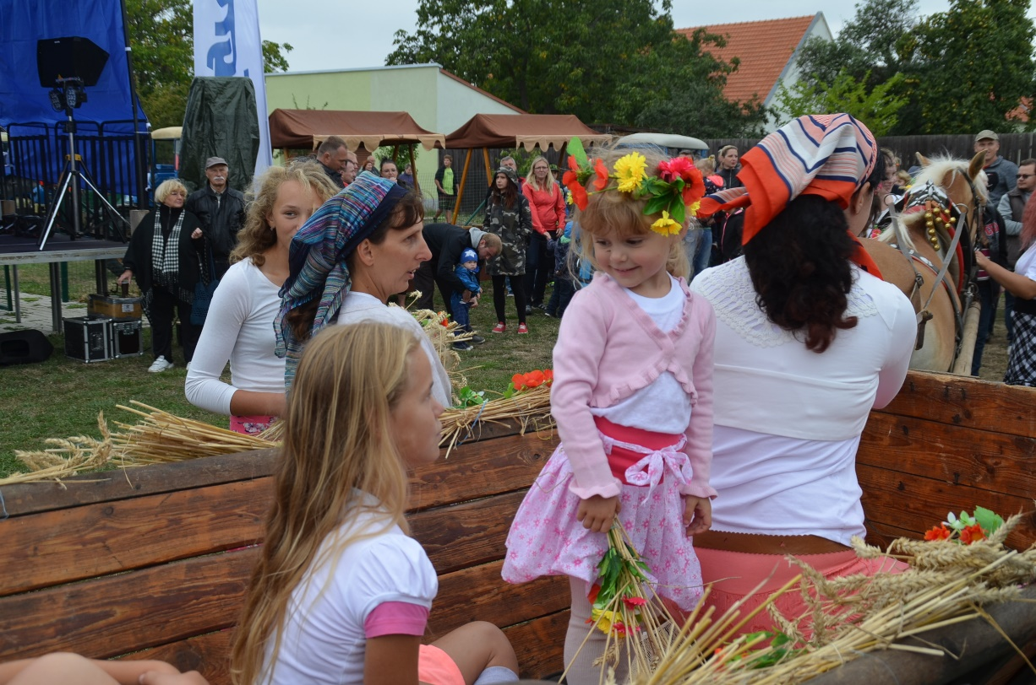
Obsah
1
1. Popis území působnosti MAS a popis zahrnutí komunity do tvorby strategie 4
1.1 Vymezení území působnosti MAS pro realizaci SCLLD v období 2021–2027 4
1.1.1 Stručná socioekonomická charakteristika území působnosti MAS 5
1.2 Mapové zobrazení území působnosti MAS 9
1.3 Popis zahrnutí komunity do tvorby strategie 12
1.3.1 Popis historie a zkušeností MAS 12
1.3.2 Popis zapojení komunity a relevantních aktérů místního rozvoje do tvorby SCLLD 12
1.3.3 Odkaz na úložiště záznamů 13
2. Analytická část 14
2.1. Analýza rozvojových potřeb a rozvojového potenciálu území působnosti MAS 14
2.1.1. Návaznost na Strategii regionálního rozvoje ČR 2021+ 14
2.1.2. Rozvojové potřeby území působnosti MAS Sdružení Západní Krušnohoří 17
3. Strategická část 34
3.1. Strategický rámec 34
3.1.1 Vize 34
3.1.2 Strategické cíle 34
3.2. Vazba na Strategii regionálního rozvoje ČR 21+ 43
3.3. Popis integrovaných rysů strategie 47
3.4. Popis inovativních rysů strategie 55
Financování a hodnocení výzkumu a vývoje 55
2. Implementační část 57
4.1. Popis řízení včetně řídicí a realizační struktury MAS 57
4.2. Popis animačních aktivit 58
4.3. Popis monitoringu a evaluace strategie 60
4.3.1. Indikátory na úrovni strategických cílů Strategického rámce SCLLD 60
3. Povinná příloha – Čestné prohlášení 61

Seznam tabulek

Tabulka 1 Seznam obcí, ve kterých bude realizována strategie MAS Sdružení Západní Krušnohoří, z.s. 4
Tabulka 2 - Vzdělanostní struktura podle údajů ČSÚ ze sčítání lidu, domů a bytů v roce 2011 (23.6.2011) 8
Tabulka 3 Zapojení komunity do tvorby strategie 12
Tabulka 4 - Analýza rozvojových potřeb 22
Tabulka 5 - Schéma hierarchie cílů a opatření SCLLD 34
Tabulka 6 Naplňování SRR ČR 21+ prostřednictvím opatření Strategického rámce SCLLD 43
Tabulka 7 Matice integrovaných rysů SCLLD MAS Sdružení Západní Krušnohoří, z.s.pro období 2021+ 47
Tabulka 8 - popis integrovaných rysů strategie 48
Tabulka 9 Vazba opatření Strategického rámce SCLLD na Inovační strategii České republiky 2019–2030 55
Tabulka 10 Indikátory na úrovni strategických cílů SCLLD 60

Seznam obrázků
Obrázek 1 - Nezaměstnanost v Ústeckém kraji k 31.5.2021 7
Obrázek 2 - území působnosti MAS Sdružení Západní Krušnohoří s vyznačení hranic obcí 9
Obrázek 3 - Území působnosti MAS Sdružení Západní Krušnohoří v kontextu změny oproti období 2014 - 2020 9
Obrázek 4 - Území působnosti MAS Sdružení Západní Krušnohoří v kontextu jednotlivých OPR, do kterých zasahuje 10
Obrázek 5 - Území působnosti MAS Sdružení Západní Krušnohoří v kontextu Ústeckého kraje (NUTS3) 10
Obrázek 6 - Území působnosti MAS Sdružení Západní Krušnohoří v kontextu NUTS2 – Severozápad 11
Obrázek 7 - Mapa území MAS Sdružení Západní Krušnohoří na území ČR 11
Obrázek 8 - Sídelní struktura SRR ČR 21+ 16
Obrázek 9 - organizační struktura MAS Sdružení Západní Krušnohoří 58

Popis území působnosti MAS a popis zahrnutí komunity do tvorby strategie

Vymezení území působnosti MAS pro realizaci SCLLD v období 2021–2027
Územní působnost MAS Sdružení Západní Krušnohoří, z.s. je pro období 2021 – 2027 na území celkem 37 obcí na území Ústeckého kraje, které zasahují celkem do 4 ORP (Chomutov, Kadaň, Litvínov a Žatec). K 31.12.2019 žilo na území o výměře 761,461991 km² 55 051 obyvatel.

Tabulka 1 Seznam obcí, ve kterých bude realizována strategie MAS Sdružení Západní Krušnohoří, z.s.
Kód obce | Název obce | NUTS 4/LAU 1 (okres) | Počet obyvatel obce  (k 31.12.2019) | Rozloha obce (km²)
546160 | Nezabylice | Chomutov | 240 | 6,690939
546062 | Pesvice | Chomutov | 174 | 3,844519
563021 | Černovice | Chomutov | 619 | 5,592549
563358 | Strupčice | Chomutov | 1017 | 19,657558
563501 | Vysoká Pec | Chomutov | 1075 | 19,567734
562998 | Blatno | Chomutov | 554 | 45,339861
563064 | Hora Svatého Šebestiána | Chomutov | 323 | 34,41101
546518 | Loučná pod Klínovcem | Chomutov | 121 | 20,888757
563129 | Klášterec nad Ohří | Chomutov | 14526 | 53,786223
563137 | Kovářská | Chomutov | 992 | 20,861679
563269 | Okounov | Chomutov | 380 | 8,317461
563315 | Kryštofovy Hamry | Chomutov | 150 | 68,423326
563200 | Málkov | Chomutov | 925 | 21,893793
563242 | Místo | Chomutov | 436 | 13,394151
563340 | Spořice | Chomutov | 1519 | 16,664065
563072 | Hrušovany | Chomutov | 535 | 12,574415
563498 | Výsluní | Chomutov | 393 | 30,335192
563005 | Boleboř | Chomutov | 289 | 20,08166
563013 | Březno | Chomutov | 1400 | 46,10571
563056 | Droužkovice | Chomutov | 811 | 10,681946
563111 | Kalek | Chomutov | 233 | 48,664676
563161 | Křimov | Chomutov | 423 | 30,330954
562980 | Bílence | Chomutov | 241 | 12,726163
563226 | Měděnec | Chomutov | 139 | 12,792818
563404 | Vejprty | Chomutov | 2866 | 9,769615
563099 | Jirkov | Chomutov | 19241 | 17,128577
563382 | Údlice | Chomutov | 1236 | 11,861243
563463 | Vrskmaň | Chomutov | 316 | 14,976821
563471 | Všehrdy | Chomutov | 157 | 3,859732
567078 | Brandov | Most | 258 | 12,300188
567167 | Hora Svaté Kateřiny | Most | 450 | 18,458601
567329 | Nová Ves v Horách | Most | 471 | 26,239964
566870 | Velemyšleves | Louny | 336 | 16,417461
563048 | Domašín | Chomutov | 186 | 15,801404
563285 | Perštejn | Chomutov | 1149 | 20,593014
563277 | Otvice | Chomutov | 679 | 5,313631
563480 | Všestudy | Chomutov | 191 | 5,114581
 | Celkem |  | 55 051 | 761,461991

Zdroj: Žádost o kontrolu dodržování standardů MAS, ISKP14+, ČSÚ

Stručná socioekonomická charakteristika území působnosti MAS
Dle zákona č. 248/2000 o podpoře regionálního rozvoje jsou na základě průběžné analýzy vymezovány problémové regiony, jejichž rozvoj je třeba s ohledem na vyvážený rozvoj státu
a vyrovnávání rozdílů mezi jednotlivými územními celky podporovat.
Může jít o tyto typy problémových regionů:
- Strukturálně postižené regiony
- Hospodářsky slabé regiony
- Venkovské regiony
- Jiné problémové regiony
V ČR byly vymezeny pro období 2000 - 2004 mezi strukturálně postiženými regiony také okresy Chomutov, Louny a Most, tedy celé území působnosti MAS Sdružení Západní Krušnohoří.
Vymezení regionů se soustředěnou podporou státu na roky 2007-2013 bylo stanoveno usnesením vlády ze dne 17. května 2006 č. 560 o Strategii regionálního rozvoje České republiky. V seznamu tohoto usnesení zůstává členění na strukturálně postižené regiony, hospodářsky slabé regiony
a regiony s vysoce nadprůměrnou zaměstnaností.
Mezi strukturálně postižené regiony byly zařazeny v období 2007 – 2013 mimo další i okresy Most
a Chomutov. Okres Louny byl zařazen do kategorie Hospodářsky slabé regiony.
Pro období 2014 – 2020 vymezila Vláda České republiky hospodářsky problémové regiony svým usnesením č. 344/2013 ke Strategii regionálního rozvoje České republiky 2014 – 2020 ze dne 15. května 2013. Dokument vymezuje státem podporované regiony. Jedná se hospodářsky problémové regiony. Jako hospodářsky problémový region je v tomto dokumentu vymezeno celé území MAS (ORP Chomutov, Litvínov a Žatec).
Celá oblast je přirozeně rozdělena do několika oblastí rozvoje průmyslu, svým geografickým profilem dokonce vytváří podmínky pro kontinuální, širokospektrální ekonomický rozvoj celé oblasti. Jsou zde podmínky pro:
- cestovní ruch – a to jak zimní (horské oblasti), tak o letní (rekreační oblasti v podhůří),
- industrializace podhůří pak dává předpoklady pro rozvoj průmyslu, a to jak těžkého tak i lehkého,
- dostatek surovin způsobuje rozvoj těžebního průmyslu,
- kvalitní půda v údolní části mikroregionu vytváří podmínky i pro zemědělství, horské pastviny pak pro chovy hospodářských zvířat.
Všechny obce na území působnosti MAS patří mezi strukturálně postižené regiony a zároveň se jedná o hospodářsky a sociálně ohrožená území.
Podle Strategie regionálního rozvoje ČR 21+ je 28 obcí územní působnosti zařazeno do kategorie „metropolitní území“ a všechny obce jsou zároveň zařazeny do kategorie „aglomerace“, „regionální centra“, „strukturálně postižené regiony“ a „hospodářsky a sociálně ohrožená území“.
Celková ekonomika byla v minulosti nejvíce ovlivněna těžkým průmyslem, těžbou hnědého uhlí
a koncentrací výroby elektřiny v daném regionu. V důsledku ekologického zatížení prostředí tímto průmyslem došlo k dlouhodobé degradaci všech ostatních ekonomických aktivit v regionu, které svou diverzifikací vytváří v ostatních regionech dostatečný „polštář“ ve výkyvech v zaměstnanosti. Absence širokospektrální ekonomické činnosti v dané oblasti v konečném důsledku velmi tvrdě zapříčinila existenční potíže velkých zaměstnavatelů, kteří byli vesměs orientováni na těžký průmysl. Díky těmto aspektům se jeví v dané oblasti ekonomika jako výrazně plochá nízkospektrální, s výraznou náchylností k prudkým reakcím na sebemenší výkyvy cyklického vývoje ekonomiky. Podporu je nutné zaměřit na rozšíření různorodosti podnikání a diverzifikace rizik spojených s cyklickými útlumy
v jednotlivých oborových činnostech. Z toho vyplývá i do budoucna potřeba vzniku a rozšiřování, případně diverzifikace, činností malých a středních podniků na území působnosti MAS.
Samostatnou kapitolou je ekonomická činnost horských oblastí. Obecně jsou horské oblasti spojené s aspekty, které nepodporují ekonomický rozvoj daného území. Jedná se zejména o:
- komplikovanou dopravní obslužnost, a to jak materiálovou, tak i dopravní obslužnost zaměstnanců;
- dlouhou dobu nutnosti vytápění;
- řídkou hustotu obyvatelstva;
- velkou vzdálenost od dopravních a průmyslových center;
- zvýšené nároky na ekologii;
- riziko výpadků dodávek v důsledku kalamitních situací;
- velkou vzdálenost správních orgánů (finanční úřad, zdravotní pojišťovny, celnice apod.).
Pozitivem se jeví blízkost hranic. Obecně lze předpokládat další, výraznější eskalaci výše zmiňovaných problémů v budoucnosti, kdy se nedá ve spojení s nedostatečnou dopravní obslužností počítat v brzké době s pozitivními náznaky.
Ekonomický rozvoj těchto oblastí je nutné zaměřit na přirozený rozvoj těch činností a aktivit, které jsou předností tohoto regionu. Obecně by k tomuto rozvoji mělo přispět i výrazně zlepšené životní prostředí regionu, které je nutnou podmínkou rozvoje cestovního ruchu. Jedná se zejména o podporu rozvoj služeb v cestovním ruchu (ubytovací zařízení, agroturistika, stravovací služby, vytváření podmínek pro letní i zimní sporty, podporu tradičních kulturních a společenských akcí na místních úrovních, podporu místních tradičních výrobků).
Limitujícím faktorem ekonomického rozvoje dané oblasti je vzdělanostní struktura populace. V oblasti je jedna z nejhorších vzdělanostních charakteristik z celé České republiky.
Obecně lze hodnotit ekonomickou situaci oblasti jako problémovou s pozitivnějším výhledem, který očekáváme zejména ve zvyšování vzdělanosti obyvatelstva, zlepšování bezpečnosti, zlepšování struktury pracovních příležitostí, zlepšování technické infrastruktury obcí a také zlepšování jejich občanské vybavenosti, postupné zlepšování image celého území a s tím pak spojený i rozvoj cestovního ruchu.
Je třeba podporovat rozvoj malého a středního podnikání na místní úrovni, rozvoj celoročního cestovního ruchu, obnovu technické infrastruktury. Pozitivní dopad potom budeme očekávat zejména ve prospěch živnostníků, malých a středních podnikatelů i samotných obyvatel území působnosti MAS SZK.

Nezaměstnanost na území MAS
Společným rysem územní působnosti MAS je kromě dalšího také stále jedna z nejvyšších nezaměstnaností. K 30.9.2020 je míra nezaměstnanosti v rámci celé ČR 4,3 %, v rámci Ústeckého kraje 5,8%
a v rámci okresu Chomutov (kde se nachází většina území působnosti MAS) je to 6,5%. Vyšší míru nezaměstnanosti vykazuje pak ve stejném období již jen v rámci Ústeckého kraje okres Most. Míra nezaměstnanosti se v období 2014 – 2020 oproti 2007 -2013 podstatně snížila v souvislosti s ekonomickou konjunkturou, nicméně v souvislosti s ekonomickou krizí vyvolanou světovou pandemií coronaviru Covid 19 se nezaměstnanost opět začíná zvyšovat a dá se předpokládat její další nárůst.

Obrázek 1 - Nezaměstnanost v Ústeckém kraji k 31.5.2021
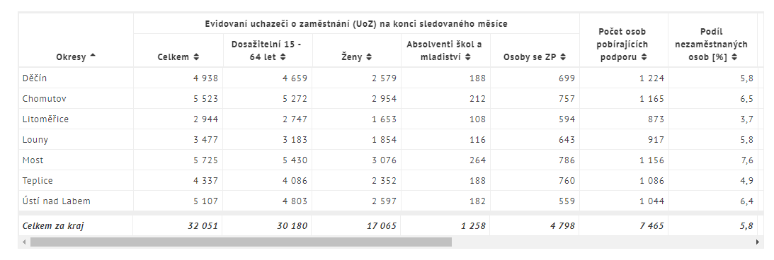
Zdroj: Ministerstvo práce a sociálních věcí

Vzdělanost na území MAS
Stejně tak jako nezaměstnanost převyšuje celostátní i krajskou úroveň, vzdělanost na druhé straně nedosahuje ani celostátní ani krajské úrovně. Podíl osob bez vzdělání nebo s nižší úrovní vzdělání (bez maturity) je nad celostátní i krajskou úrovní, na druhé straně pak podíl osob s maturitou nebo vysokoškolsky vzdělaných celostátního ani krajského průměru nedosahuje. Rozdíly jsou velmi vysoké. Docílit zlepšení vzdělanostní úrovně našich obyvatel je klíčovým cílem.

 |  |  | Česká republika [1] | Ústecký kraj [1] | okres Chomutov [1] | ČR | Ústecký kraj | okres Chomutov
Počet obyvatel s obvyklým pobytem | obyvatelstvo ve věku 15+ |  | 8 947 632 | 687 269 | 103 862
 | nejvyšší ukončené vzdělání | bez vzdělání | 42 384 | 5 758 | 961 | 0,47% | 0,84% | 0,93%
 |  | základní včetně neukončeného | 1 571 602 | 149 445 | 23 955 | 17,56% | 21,74% | 23,06%
 |  | střední včetně vyučení  bez maturity | 2 952 112 | 239 929 | 36 427 | 32,99% | 34,91% | 35,07%
 |  | úplné střední vzdělání  s maturitou | 2 425 064 | 170 011 | 24 770 | 27,10% | 24,74% | 23,85%
 |  | vyšší odborné vzdělání | 117 111 | 6 409 | 959 | 1,31% | 0,93% | 0,92%
 |  | nástavbové vzdělání | 247 937 | 17 202 | 2 540 | 2,77% | 2,50% | 2,45%
 |  | vysokoškolské vzdělání  včetně vědecké výchovy | 1 114 731 | 52 000 | 6 699 | 12,46% | 7,57% | 6,45%
 |  | nezjištěno | 476 691 | 46 515 | 7 551 | 5,33% | 6,77% | 7,27%

Tabulka 2 - Vzdělanostní struktura podle údajů ČSÚ ze sčítání lidu, domů a bytů v roce 2011 (23.6.2011)
Zdroj: https://vdb.czso.cz/

Vazba na Strategii regionálního rozvoje ČR 2021+ (SRR 21+)
Jak bylo již dříve uvedeno, podle Strategie regionálního rozvoje ČR 2021+ je 28 obcí územní působnosti zařazeno do „aglomerace“, všech 37 obcí je zařazeno do kategorií „regionální centra“, „strukturálně postižené regiony“ a „hospodářsky a sociálně ohrožená území“.
Podle SRR21+ by měly:
Regionální centra plní v území stabilizační roli a měla by plnit roli center daného regionu. V malých obcích v zázemí regionálních center je problematicky vnímána především dostupnost a kvalita veřejných i komerčních služeb a dopravní infrastruktury. Některá regionální centra mají často značný potencionál cestovního ruchu, který může hrát významnou roli při ekonomickém rozvoji této kategorie sídel, potažmo celého mikroregionu. Vzhledem k vysokému podílu zeleně na rozloze města jsou regionální centra charakteristická vysokým potenciálem pro kvalitu života.
Strukturálně postižené kraje být územím se dobrou kvalitou života a zdravým životním prostředím, hospodářsky oživené s dostatkem kvalitních pracovních míst a bez nevyužitých ploch a území po těžbě.
Hospodářsky a sociálně ohrožená území by měla být území, vytvářející podmínky pro rozvoj inovativních podniků, dopravně dostupná a vybavená základními službami s bohatým komunitním životem a obyvateli s vazbou na území.

Mapové zobrazení území působnosti MAS

Obrázek 2 - území působnosti MAS Sdružení Západní Krušnohoří s vyznačení hranic obcí
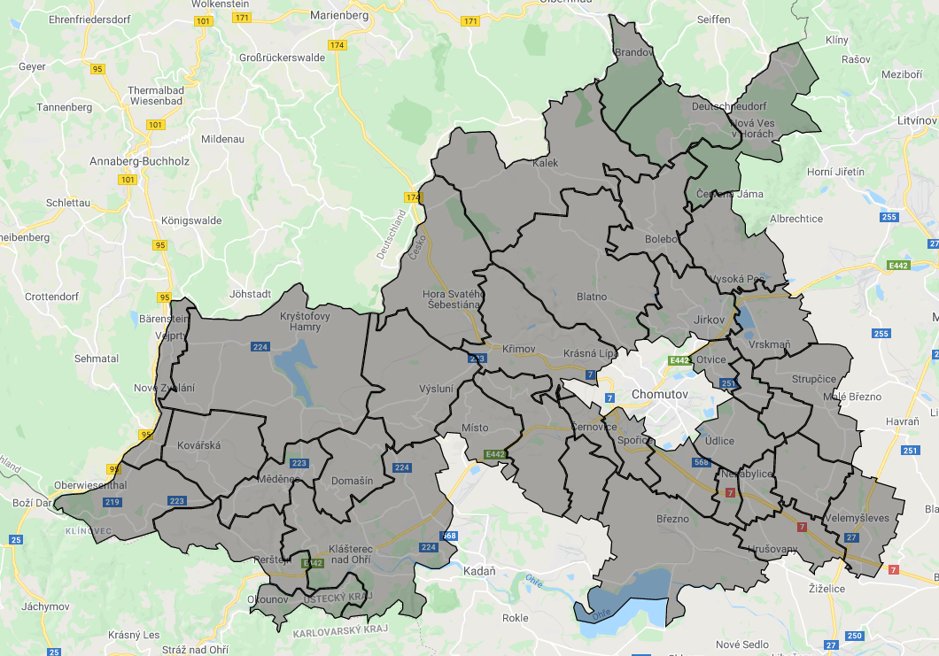

Obrázek 3 - Území působnosti MAS Sdružení Západní Krušnohoří v kontextu změny oproti období 2014 - 2020
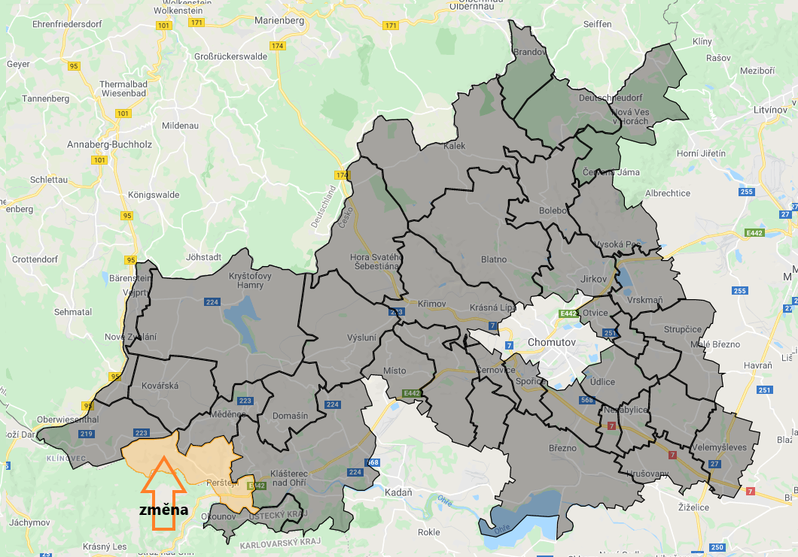

Obrázek 4 - Území působnosti MAS Sdružení Západní Krušnohoří v kontextu jednotlivých OPR, do kterých zasahuje
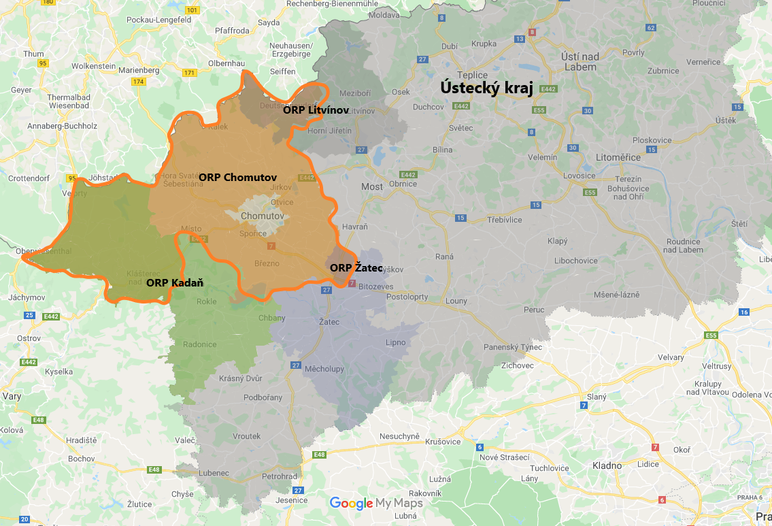

Obrázek 5 - Území působnosti MAS Sdružení Západní Krušnohoří v kontextu Ústeckého kraje (NUTS3)
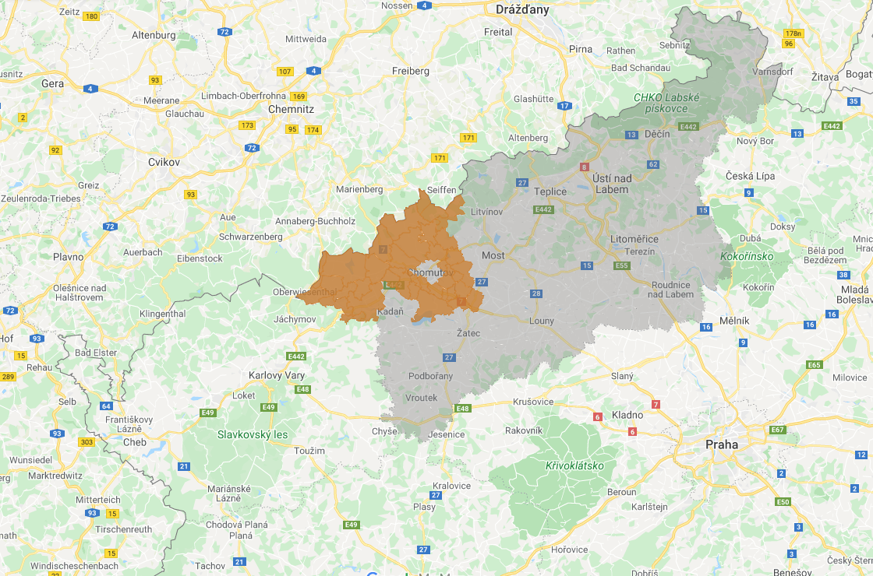

Obrázek 6 - Území působnosti MAS Sdružení Západní Krušnohoří v kontextu NUTS2 – Severozápad
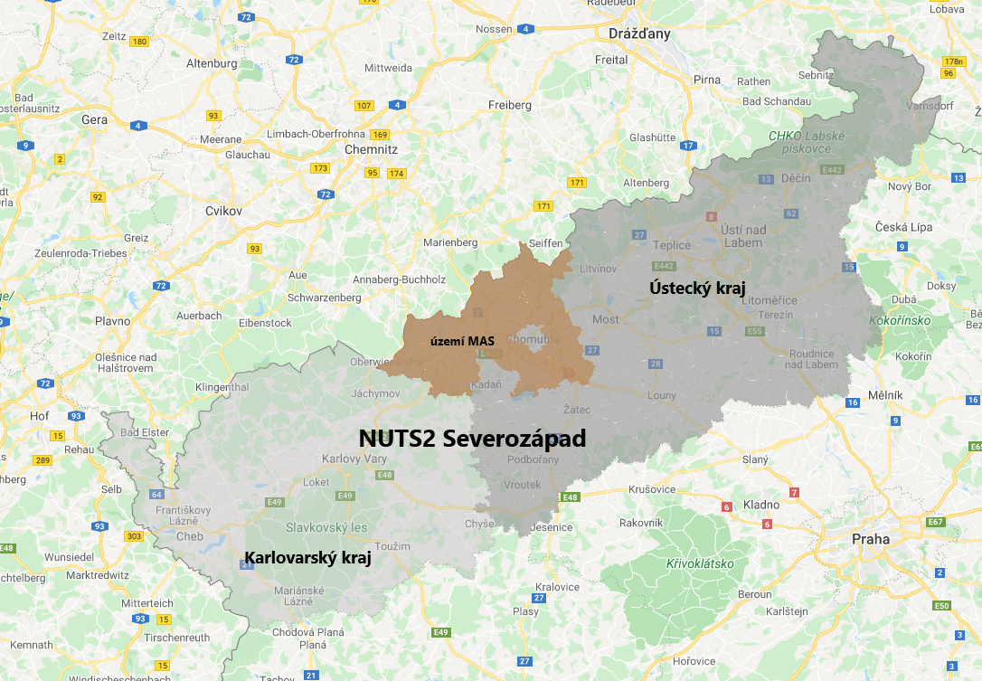
Obrázek 7 - Mapa území MAS Sdružení Západní Krušnohoří na území ČR
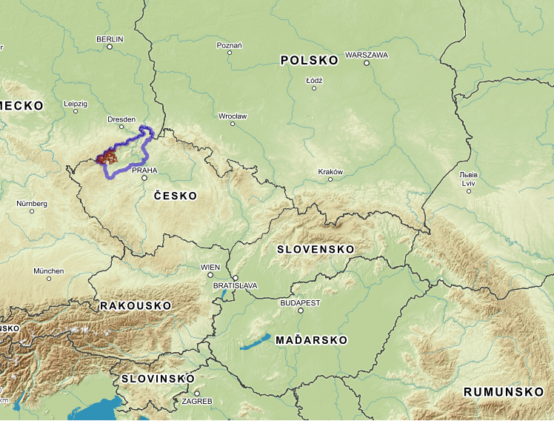
Zdroj: http://www.lags.cz/mapa2021.php
Zdroj: https://www.czso.cz/csu/czso/csu_a_uzemne_analyticke_podklady

Popis zahrnutí komunity do tvorby strategie

Popis historie a zkušeností MAS
Místní akční skupina MAS Sdružení Západní Krušnohoří byla založena v roce 2005 z iniciativy zdejších zemědělců. Byla založena jako občanské sdružení s cílem podpory všestranného rozvoje území její působnosti. Do spolku se postupně zapojili jak podnikatelé, tak i obce a neziskové organizace. Zakládající členové v MAS působí aktivně dodnes.
MAS začala být aktivní již od téměř samého počátku od svého vzniku. V roce 2006 – 2008 realizovala svůj první velký projekt v rámci SROP Ústeckého kraje „Podpora zaměstnávání v zemědělství“. Dál se v roce 2007 aktivně zapojila do iniciativy LEADER ČR a také realizovala projekt na osvojování schopností v rámci Horizontálního plánu rozvoje venkova 2004 – 2007 (HRDP). Poté byla vybrána k podpoře Strategického plánu Leader (SPL) pro období 2007 – 2013, který taktéž úspěšně zakončila. Na podporu SPL MAS získala celkovou alokaci 69 662 114 Kč. Vyhlásila 11 výzev, k realizaci bylo schváleno 84 projektů. V tomto období také úspěšně zrealizovala dva projekty spolupráce mezi MAS. Jeden na národní úrovni spolu s MAS Český Les a MAS Šluknovsko. Druhým byl mezinárodní projekt společně se slovenskou MAS LEV.
V prosinci 2015 MAS získala Osvědčení o splnění standardů MAS pro období 2014 – 2020. Následně podala žádost o podporu integrované strategie, zpracované na základě komunitního projednání v území. Strategie (SCLLD) byla schválena 3.7.2017, akceptační dopis byl vydán 13.7.2017). Na základě schválené strategie umožnila MAS žadatelům na svém území v programovém období 2014 – 2020 čerpat prostředky z Integrovaného regionálního operačního programu (72 075 000 Kč), Operačního programu zaměstnanost (26 676 000 Kč) a Programu rozvoje venkova (41 840 487 Kč).
Území působnosti MAS pro období 2021 – 2027 zahrnuje 37 obcí včetně měst. Území MAS pro období 2021 – 2027 se oproti období 2014 – 2020 rozšířilo o obec Perštejn. Ta dosud nebyla územně začleněna v žádné MAS a projevila o své začlenění do územní působnosti MAS Sdružení Západní Krušnohoří zájem.

Popis zapojení komunity a relevantních aktérů místního rozvoje do tvorby SCLLD

Tabulka 3 Zapojení komunity do tvorby strategie
Metoda zapojení | Datum (období) provedení
Zahájení tvorby SCLLD pro období 2021-2027 | Únor 2020
Vytvoření pracovních skupin – výzva k zapojení se do pracovních skupin (zveřejněna na webu a FB stránce MAS) | duben 2020
Vytvoření zásobníku projektů (zveřejněn na webu a FB stránce MAS) | duben 2020
Anketní šetření na webu a FB stránce MAS | 16.10. – 21. 4. 2021
Individuální šetření v obcích v území působnosti MAS | 8. 4. 2021 – 15. 4. 2021
Dotazníkové šetření mezi školskými zařízeními v území působnosti MAS ohledně plánovaných investic | 23.4. – 28.4.2021
Dotazníkové šetření mezi zemědělskou veřejností v území působnosti MAS ohledně plánovaných investic | 23.4. – 28.4.2021
Zapracování zjištěných skutečností, zveřejnění prvotních podkladů k SCLLD na webu MAS (k připomínkování Analýza rozvojových potřeb a Strategický rámec a jeho opatření) | 9.6.2021
Zveřejněna k připomínkování Analýza rozvojových potřeb | 8.6.2021
Zveřejněn k připomínkování návrh Strategického rámce a jeho opatření | 9.6.2021
Zveřejněn návrh textu koncepční části strategie SCLLD2021-2027 | 21.6.2021
Zveřejněna pozvánka k veřejnému projednávání strategie | 4.7.2021
Návrh koncepční části strategie veřejně projednán | 15.7. 2021
Zapracování připomínek z veřejného projednání | 26.7.2021
Hlasování o návrhu koncepční části strategie valnou hromadou formou per-rollam | 26.7. – 2.8.2021
Dokument schválen/neschválen

Odkaz na úložiště záznamů
Záznamy z tvorby strategie jsou uloženy na webu MAS pod odkazem Úložiště záznamů z tvorby strategie - Oficiální stránky MAS Sdružení Západní Krušnohoří (maskaszk.cz)

.

2. Analytická část

Analýza rozvojových potřeb a rozvojového potenciálu území působnosti MAS

Návaznost na Strategii regionálního rozvoje ČR 2021+
Typy regionů dle klasifikace Strategie regionálního rozvoje ČR 2021+
- Metropolitní území
- Aglomerace
- Regionální centra a jejich venkovské zázemí
- Strukturálně postižené kraje
- Hospodářsky a sociálně ohrožená území
Území MAS patří celé do kategorií „Regionální centra a jejich venkovské zázemí, „Strukturálně postižené kraje“ a „Hospodářsky a sociálně ohrožená území“, částečně pak i do kategorie „Aglomerace“ .
Území spadající do strukturálně postižených krajů (Moravskoslezský, Ústecký a Karlovarský) nebo do hospodářsky a sociálně ohrožených území mohou současně využívat specifické cíle a typová opatření stanovená pro metropolitní území/aglomerace/regionální centra a jejich venkovské zázemí a pro strukturálně postižené kraje / hospodářsky a sociálně ohrožená území.

Globální cíle dle Strategie regionálního rozvoje ČR 2021+ pro
Aglomerace a jejich zázemí
„Aglomerace a jejich zázemí využívají svůj rozvojový potenciál, představují významná krajská hospodářská, kulturní a akademická centra a při jejich koordinovaném růstu jsou respektovány jejich sociální a environmentální limity.“
Aglomerace by měly:
- Účinněji využívat svůj ekonomický potenciál a rozvíjet svoje vědecko – výzkumné základny
- Zajistit kvalitní dopravní napojení a obslužnost území aglomerací pro osobní a nákladní dopravu
- Efektivněji řídit dopravu a přispět ke snížení jejích negativních dopadů
- Zajistit dostatečný rozsah sociálních a zdravotních služeb
- Zlepšit dostupnost vzdělání, zajistit kvalitní vzdělávací infrastrukturu a infrastrukturu péče o děti
- Zajistit dostatečnou kapacitu dostupných a sociálních bytů pro ohrožené skupiny obyvatelstva
- Napomáhat rozvoji a využití svého potenciálu v oblasti kultury a cestovního ruchu
- Podporovat svůj udržitelný prostorový rozvoj
- Zlepšit mikroklimatické podmínky v aglomeracích
Regionální centra a jejich venkovské zázemí
„Regionální centra plní roli pilíře české sídelní soustavy a jsou centry dojížďky za službami a prací. Populačně a ekonomicky stabilizované venkovské zázemí regionálních center plní nezastupitelnou roli
v péči o krajinu, disponuje dostatečnou sítí služeb a je dobře napojeno na regionální centra. Aglomerace nebo metropole jsou dobře dostupné z většiny regionálních center.“
Regionální centra by měla:
- Vytvořit vhodné podmínky pro diverzifikaci ekonomické základny regionálních center a jejich venkovského zázemí a využití jejich potenciálu a podpořit propojení podnikatelských subjektů ve vztahu k potřebám trhu práce
- Diverzifikovat ekonomické činnosti v regionálních centrech a jejich zázemí
- Zlepšit spolupráci zaměstnavatelů, zástupců veřejného sektoru a středních škol
- Rozvíjet poradenská centra pro začínající, malé a střední podnikatele
- Revitalizovat brownfieldy
- Zlepšit dostupnost vysokorychlostního internetu
- Rozvíjet udržitelný cestovní ruch
- Zlepšit dopravní dostupnost v rámci regionů
- Lépe koordinovat dopravu v regionu
- Zlepšovat stav komunikací a železnic
- Zlepšit dostupnost služeb v regionálních centrech i v jejich venkovském zázemí s důrazem na kulturní dědictví, péči o památky a místní specifika a reagovat na problémy spojené se stárnutím a existencí či vznikem sociálně vyloučených lokalit
- Obnovit a modernizovat infrastrukturu a vybavenost škol a školských zařízení v regionálních centrech a jejich zázemí a zajistit služby péče o děti
- Řešit problémy spojené se sociálně vyloučenými lokalitami ve venkovském prostředí
- Zajistit adekvátní dostupnost terénních sociálních služeb a zlepšit dostupnost občanské vybavenosti ve venkovském prostředí a vytvořit podmínky pro rozvoj komunitního života
- Napomáhat rozvoji a využití kulturního potenciálu regionálních center a jejich venkovského zázemí
- Pečovat o prostředí obce a stabilizovat dlouhodobé využívání krajiny a zamezit její degradaci
- Posílit koordinační roli obce při usměrňování rozvoje krajiny
- Zlepšit ovzduší ve venkovském zázemí regionálních center
- Posílit odpovědnost vlastníka půdy za kvalitu prostředí
- Využít moderních systémů hospodaření v krajině a snížit negativní dopady intenzivního způsobu hospodaření v území
- Umožnit energetickou transformaci venkovského zázemí regionálních center
- Rozvíjet nové zdroje energie získávající energii z obnovitelných zdrojů a úložišť energie
- Upravit přenosovou a distribuční soustavu s cílem umožnit připojení nových zdrojů obnovitelné energie

Strukturálně postižené kraje:
„Ve strukturálně postižených krajích jsou nastartovány zásadní změny směřující k jejich hospodářské transformaci na nové, konkurenceschopné obory a jsou v nich efektivně řešeny sociální
a environmetální problémy“.
Strukturálně postižené kraje by měly být s dobrou kvalitou života a zdravým životním prostředím, hospodářsky oživené a s dostatkem kvalitních pracovních míst, bez nevyužitých průmyslových ploch
a území po těžbě.

Hospodářsky a sociálně ohrožená území
„V hospodářsky a sociálně ohrožených územích je zajištěna dobrá kvalita života ve smyslu zajištění relevantního spektra občanské vybavenosti a fungující místní ekonomiky založené na úspěšných lokálních firmách.“
Hospodářsky a sociálně ohrožená území by měla vytvářet podmínky pro rozvoj inovativních podniků, měla by být dopravně dostupná a vybavená základními službami, s bohatým komunitním životem a s obyvateli s vazbou na území.
Dobrá kvalita života v hospodářsky a sociálně ohrožených územích by měla být zajišťována
- Rozvojem drobných, malých a středních podniků;
- Podporou lokální zaměstnanosti v rámci veřejných investic;
- Snahou o příchod vnějších investic;
- Dobrou dopravní obslužností;
- Řešením problémů, spojených se sociálně vyloučenými lokalitami, předcházení jejich vzniku;
- Rozvojem komunitního života v obcích;
- Zajištěním občanské vybavenosti;
- Omezením předčasných odchodů ze vzdělávání na základním a středním stupni vzdělávání, podporou žáků, kteří ze vzdělávání předčasně odešli.

Obrázek 8 - Sídelní struktura SRR ČR 21+
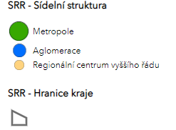
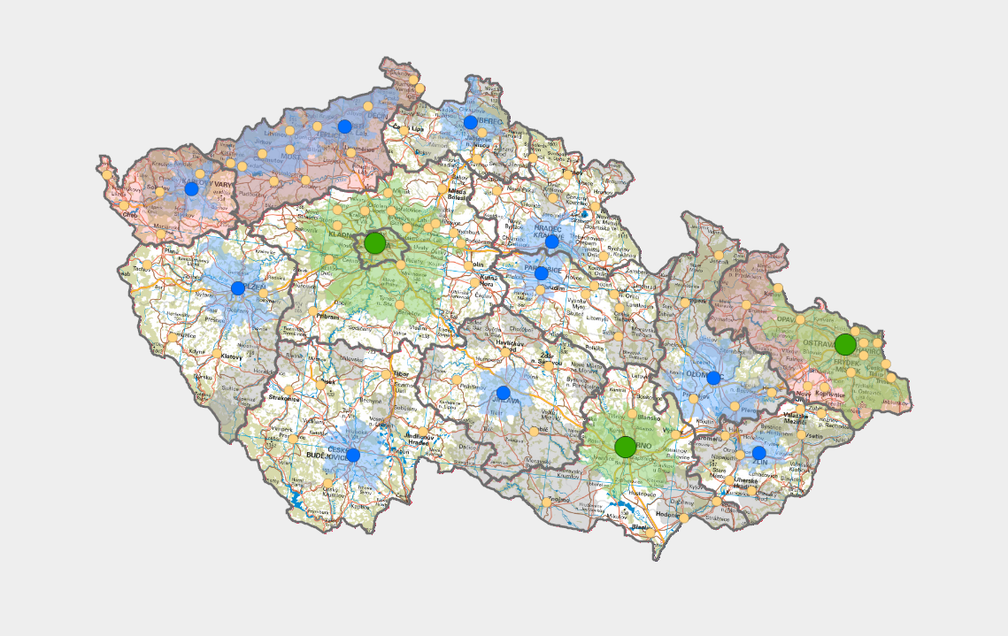

Rozvojové potřeby území působnosti MAS Sdružení Západní Krušnohoří
Pro definování rozvojových potřeb území MAS Sdružení Západní Krušnohoří bylo využito:
- Znalostí místních podmínek a potřeb aktérů, žijících nebo pracujících na území MAS;
- Zásobníku projektů pro období 2021 -2027;
- Dotazníkového šetření mezi obyvateli územní působnosti MAS;
- Šetření mezi starosty obcí na území působnosti MAS;
- Šetření mezi řediteli škol na území působnosti MAS;
- Šetření mezi zemědělskou veřejností na území MAS.
Rozvojové potřeby logicky navazují na Strategii komunitně vedeného rozvoje MAS Sdružení Západní Krušnohoří pro období 2014 – 2020, neboť jejich potřebnost je i výhledově dlouhodobá. Zjištěné potřeby zcela korespondují se Strategií regionálního rozvoje ČR 21+.
V dotazníkovém šetření žadatelé uváděli na otázku, co se jim na životě v území MAS nejvíce líbí/nelíbí:
Líbí:
- Klidný život (80,7%)
- Vzhled obce (59%)
- Kvalita životního prostředí (48,2%)
- Možnost volnočasových aktivit (42,2%)
Nelíbí:
- Mezilidské vztahy (39,8%)
- Možnost pracovního uplatnění (32,5%)
- Občanská vybavenost (26,5%)
- Kulturní a společenský život (25,3%)

V oblasti kvalita bydlení identifikovali respondenti jako velmi významný nebo významný problém:
- špatný stav dopravní infrastruktury (místní komunikace a chodníky) s ohledem na bezpečnost,
- nedostatečné množství příležitostí pro kvalitní bydlení v regionu,
- špatný stav veřejných prostranství,
- nedostatečné vybavení obecní technikou zejména v malých obcích (údržba zeleně, cyklostezek),
- špatný stav památek kulturního a historického dědictví,
- špatný technický stav a vybavenost škol a školských zařízení,
- špatný technický stav a vybavenost infrastruktury pro spolkovou činnost (sokolovny, kabiny, klubovny pro př. rybáře, hasiče),
- špatný technický stav sportovišť a sportovních areálů,
- neexistence veřejného vodovodu nebo nemožnost napojení ke splaškové kanalizaci,
- špatný technický stav objektů občanské vybavenosti (knihovna, hasičská zbrojnice, obecní úřad, kulturní a komunitní centra),
- nízký stupeň pocitu bezpečí zejména z důvodů vysokého výskytu soc. patologických jevů,
- nedostatečné pokrytí sociálními službami.
V oblasti zaměstnanost a pracovní příležitosti identifikovali respondenti jako velmi významný nebo významný problém:
- chybí kvalitní a kvalifikovaná pracovní síla,
- nedostatek kvalitních pracovních míst přímo v regionu,
- nutnost dojíždění za prací do větších sídel,
- nedostatečně využitý potenciál v oblasti cestovního ruchu, zážitková turistika a gastroturistika,
- nedostatečná dostupnost vysokorychlostního internetu,
- nedostatek prostoru pro podnikání a služby,
- nedostatečné zásobování menších obcí (obchody).
V oblasti vzdělanosti identifikovali respondenti jako velmi významný nebo významný problém:
- nedostatek kvalitních učitelů,
- nedostatek příležitostí pro mimoškolní aktivity dětí (mimo školy),
- nabídka učebních oborů neodpovídá poptávce zaměstnavatelů nebo kapacita takových oborů je nedostatečná,
- nedostatek příležitostí pro další celoživotní vzdělávání,
- nedostatek míst v mateřských školách v místě bydliště,
- neexistence alespoň prvních dvou ročníků ZŠ v místě bydliště,
- nedostatečná nabídka VŠ vzdělání/VŠ přímo v území (nebo v blízkém okolí).
Obce považují za velmi významné nebo významné:
- investice do obnovitelných zdrojů energie,
- investice do digitalizace služeb, digitálních inovací a sdílení IT infrastruktury,
- investice do regenerace a dekontaminace brownfieldů, obnovy půdy a případně zelené infrastruktury a projektů obnovy s přihlédnutím k zásadě „znečisťovatel platí“,
- investice do posílení oběhového hospodářství (např. předcházením vzniku odpadů, jejich snižováním, opětovným používám a recyklací),
- činnosti v oblasti vzdělávání a sociální péče a sociálního začleňování, včetně péče zařízení o děti a starší lidi,
- investice do občanské vybavenosti,
- investice do bezpečnosti, včetně požární bezpečnosti,
- investice do zlepšování dopravní infrastruktury, včetně komunikací pro cyklodopravu za zaměstnáním, do škol či za službami,
- kvalitní strategické plánování, spolupráci, vzdělávání.
Z toho byly definovány potřeby území.

Definované potřeby území:
- Podnikání
- Cestovní ruch
- Zaměstnanost
- Vzdělanost
- Občanská vybavenost obcí
- Infrastruktura obcí
- Dobrá dopravní obslužnost obcí
- Sociální služby
- Volnočasové aktivity
- Péče o kulturní dědictví
- Stabilní a udržitelný rozvoj území
- Rozvoj obnovitelných zdrojů energie, podpora energetických úspor, komunitní energetika
- SMART řešení

Rozdělení definovaných potřeb území do strategických cílů č. 1 až 3 a jejich soulad se Strategií regionálního rozvoje ČR 2021+
 | Definovaná potřeba | SRR 21+:  území | Co plánuje SRR 21+?
Strategický cíl 1  Ekonomicky konkurenceschopný region | - Podnikání – podpora lokální ekonomiky  (výrobní zaměření nezemědělských podniků – inovace, ne pouze montovny, zemědělství) | - Vytvářející podmínky pro diverzifikaci ekonomické základny RC a jejich venkovského území  - vytvářející podmínky pro rozvoj inovativních podniků | - Využívat moderní systémy hospodaření v krajině, snižovat negativní dopady intenzivního způsobu hospodaření v území  - Diverzifikovat ekonomické činnosti  - Zlepšovat spolupráci zaměstnavatelů  - Rozvíjet poradenská centra pro začínající, malé a střední podnikatele  - Revitalizovat brownfieldy  - Rozvíjet drobné, malé a střední podnikání  - Podporovat lokální zaměstnávání v rámci veřejných investic  - Usilovat o příchod vnějších investic  - Zajistit dobrou dopravní obslužnost  - Zlepšit dostupnost vysokorychlostního internetu
 | - Rozvoj udržitelného cestovního ruchu | - využívající kulturního potenciálu k rozvoji území | - Rozvíjet udržitelný cestovní ruch
 | - Zaměstnanost | - vytvářející podmínky pro rozvoj inovativních podniků | - Rozvíjet drobné, malé a střední podnikání  - Podporovat lokální zaměstnávání v rámci veřejných investic
 | - Podpora a rozvoj kvalitního vzdělávání | - S dostupnými službami  - s bohatým komunitním životem a obyvateli s vazbou na území  - vytvářející podmínky pro rozvoj inovativních podniků | - Obnovit a modernizovat infrastrukturu a vybavenost škol a školských zařízení  - Zajistit služby péče o děti  - Omezit předčasné odchody ze vzdělávání na základním a středním stupni vzdělávání a podporovat žáky, kteří ze vzdělávání předčasně odešli
Strategický cíl 2  Kvalitní bydlení | - Občanská vybavenost obcí | - dopravně dostupná a vybavená základními službami | - Zajistit a zlepšit dostupnost občanské vybavenost
 | - Infrastruktura obcí | - dopravně dostupná a vybavená základními službami | - Zajistit občanskou vybavenost
 | - Dobrá dopravní obslužnost | - dopravně dostupná a vybavená základními službami | - Zajistit dobrou dopravní obslužnost  - Koordinovat dopravu v regionu  - Zlepšovat stav komunikací a železnic
 | - Sociální služby | - dopravně dostupná a vybavená základními službami občanské vybavenosti | - Řešit problémy spojené se sociálně vyloučenými lokalitami a předcházet jejich vzniku  - Zajistit dostupnost terénních sociálních služeb
 | - Volnočasové aktivity (sport, kultura, ostatní spolkové a komunitní aktivity) | - s bohatým komunitním životem a obyvateli s vazbou na území | - Rozvíjet komunitní život v obcích a podmínky pro jeho rozvoj  - Řešit problémy spojené se sociálně vyloučenými lokalitami a předcházet jejich vzniku
 | - Péče o kulturní dědictví | - s bohatým komunitním životem a obyvateli s vazbou na území | - Zajistit občanskou vybavenost  - Rozvíjet drobné, malé a střední podnikání  - Rozvíjet komunitní život v obcích  - Napomáhat rozvoji a využití kulturního potenciálu RC a jejich venkovského zázemí
Strategický cíl 3  Kvalitní veřejná správa | - Stabilní a udržitelný rozvoj území | - S dobrou spoluprací veřejné správy s obyvateli, neziskovým a podnikatelským sektorem.  - Vytvářející podmínky pro rozvoj spolkového života v obcích  - Stabilizovaným dlouhodobým využívání krajiny, zamezování její degradace | - Kvalitní územní plánování  - Posilování  koordinační role obce při usměrňování rozvoje krajiny  - Zlepšování kvality ovzduší  - Posilování odpovědnosti vlastníků půdy za kvalitu prostředí
 | - Rozvoj obnovitelných zdrojů energie, podpora energetických úspor, komunitní energetika | - Umožňující energetickou transformaci venkovského zázemí RC | - Rozvíjet nové zdroje energie z OZE a úložišť energie  - Upravit přenosovou a distribuční soustavu s cílem umožnit připojení nových zdrojů obnovitelné energie  - Modernizace veřejných budov s cílem snižování jejich energetické náročnosti
 | - SMART řešení | - Území s dostupným vysokorychlostním internetem  - Území s dostupností služeb  - Území s dostupnou občanskou vybaveností | - Zlepšit dostupnosti služeb  - Zlepšit dostupnost vysokorychlostního internetu

Tabulka 4 - Analýza rozvojových potřeb
ROZVOJOVÁ POTŘEBA | POPIS POTŘEBY PRO ROZVOJ ÚZEMÍ
- Podnikání – podpora lokální ekonomiky | Popis potřeby  Podpora rozvoje lokální ekonomiky je pro další udržitelný rozvoj území zcela zásadní.  Zemědělské podnikání  Na území MAS se nacházejí, až na výjimky, zejména malé zemědělské podniky, a to ať již typu obchodních společností (většinu s.r.o.), tak zemědělští podnikatelé - fyzické osoby. I když se stav výrobních prostředků zemědělců od roku 2004 stále zlepšuje, i nadále je a bude zapotřebí značných investic a to pro zajištění a udržení konkurenceschopnosti těchto podniků. Zemědělské podniky budou nuceny více využívat moderní způsoby hospodaření v kraji s cílem snižování negativních dopadů intenzivního hospodaření v území.  Investice jsou a budou zapotřebí do:  - staveb pro zemědělství,  - do technologií (strojů) pro zemědělskou prvovýrobu a to ať již živočišnou, tak i pro rostlinnou,  - do technologií a staveb pro skladování zemědělských komodit,  - do technologií a staveb pro zpracování zemědělských komodit a také do technologií a staveb pro uvádění výrobků na trh,  - malokapacitních ubytovacích zařízení v rámci agroturistiky.  Služby a podnikání v cestovním ruchu  Ve venkovských oblastech je zapotřebí také posilování nezemědělského podnikání a to zejména v oblasti služeb a cestovního ruchu (venkovská turistika, agroturistika). S tím souvisí i potřeba budování veřejné infrastruktury cestovního ruchu, jako jsou odpočívadla nebo sociální zařízení, ale také budování turistických tras nebo revitalizace již existující sítě značení, budování navigačních systému měst a obcí, rekonstrukce stávajících nebo budování nových turistických informačních center či parkovišť.  Nezemědělské podnikání  Na území MAS se mimo zemědělských podnikatelů a podnikatelů, kteří poskytují služby, nacházejí spíše drobné až střední podniky, které jsou ohroženy globální konkurencí.  Pro dosažení konkurenceschopnosti podniků ať již zemědělských, tak  i nezemědělských, je třeba zavádět a podporovat inovace, automatizace a robotizace ve výrobních procesech i v řízení podniků. Je zapotřebí rozvíjet digitální infrastrukturu.  V současné době existuje na území MAS (a ze strany MAS) podpora drobné lokální ekonomiky a to zejména prostřednictvím regionální značky KRUŠNOHOŘÍ regionální produkt a regionálních akcí na značku navázaných (pořádá MAS). Je žádoucí tuto podporu posilovat a usilovat o nastavení krátkých dodavatelských řetězců a podporovat využívání lokálních produktů v gastronomii, místním podnikání i v cestovním ruchu.  Spolupráce podnikatelské veřejnosti, škol a obcí je na nízké úrovni.  Potřeba se týká zejména cílové skupiny:  - zemědělci  - podnikatelé a živnostníci  - návštěvníci, turisté  - zaměstnanci  - obce a města  Naplnění dané potřeby přispěje zejména k:  - podpoře lokální ekonomiky, zvýšení konkurenceschopnosti firem na území MAS  - podpoře regionální produkce a zvýšení soběstačnosti regionu  - rozvoji podnikatelského potenciálu a cestovního ruchu  - podpoře inovace, automatizace a robotizace technologií a procesů  - nastavení spolupráce mezi podnikateli, zástupci obcí, školami a občany
- Rozvoj udržitelného cestovního ruchu | Popis potřeby  Rozvoj udržitelného cestovního ruchu souvisí s podporou a rozvojem malého a středního podnikání, zaměstnaností a infrastrukturou pro cestovní ruch v obcích.  Území disponuje značným množstvím památek, ať již drobných památek lokálního významu či památek zapsaných i nezapsaných v ústředním seznamu kulturních památek, z nichž některé jsou ohroženými kulturními památkami, relaxačních a sportovních areálů a dalších turisticky zajímavých cílů. Potenciál pro rozvoj udržitelného cestovního ruchu (vč. venkovské turistiky a agrotustiky) je zde vysoký. Je však nutno jej podporovat a to prostřednictvím zkvalitňování infrastruktury pro cestovní ruch, podporou podnikání v cestovním ruchu, zlepšováním dopravní obslužnosti, informovanosti, včetně propagace atd.  Potřeba se týká zejména cílové skupiny:  - Návštěvníci, turisté  - podnikatelé, zemědělci  - obce a města  Naplnění dané potřeby přispěje zejména k:  - podpoře lokální ekonomiky  - podpoře zaměstnanosti  - zvýšení image území  - podpoře regionální produkce a zvýšení soběstačnosti regionu  - rozvoji podnikatelského potenciálu a cestovního ruchu  - zlepšení spolupráce mezi podnikateli, zástupci obcí a občany
- Zaměstnanost | Popis potřeby  Nezaměstnanost v Ústeckém kraji se trvale udržuje nad republikových průměrem, v okrese Chomutov se pak trvale udržuje nad průměrem Ústeckého kraje. Podíl nezaměstnaných osob byl k 31.12.2011 9,93% (ČR 6,77% / ÚK 9,79%), k 31.12.2015 9,39% (ČR 6,24% / ÚK 8,91%), k 31.12.2019 4,85% (ČR 2,87% / ÚK 3,9%) a k 31.12.2020 6,3% (ČR 4,02% / ÚK 5,46%). Přestože v letech silného ekonomického růstu nezaměstnanost obecně významně klesla, i tak je v regionu stále nad celorepublikovým i krajským průměrem. V souvislosti s pandemií COVID – 19 a s tím související ekonomickou krizí se dá předpokládat, že procento nezaměstnanosti bude opět stoupat, což už potvrzují statistická data k 31.12.2020. Potřebou v území je udržet stávající pracovní místa, případně pracovní příležitosti vytvářet v souvislosti s restrukturalizací podnikatelských aktivit v regionu, mimo jiné i v souvislosti s COVID – 19.  Nabídka učebních oborů neodpovídá poptávce zaměstnavatelů nebo kapacita takových oborů je nedostatečná.  Potřeba se týká zejména cílové skupiny:  - podnikatelé a živnostníci, včetně zemědělských podnikatelů  - zaměstnanci  - obyvatelé regionu  - obce a města  Naplnění dané potřeby přispěje zejména k:  - zlepšení životní úrovně a kvalitě života obyvatel regionu
- Podpora a rozvoj kvalitního vzdělávání | Popis potřeby  Stav infrastruktury školských zařízení (ZŠ a MŠ) je individuální a je průběžně zkvalitňován v návaznosti na finančních možnostech jednotlivých škol a jejich zřizovatelů. Investiční potřeby jsou pravidelně aktualizovány prostřednictvím Strategických rámců Místních akčních plánů vzdělávání (MAP ORP Chomutov a Kadaň). Na území MAS je poskytována i doplňková forma vzdělávání v uměleckých oborech prostřednictvím Základních uměleckých škol. Taktéž je zde poskytováno neformální a zájmové vzdělávání.  Školy mají většinou naplněnou svoji kapacitu, malá část se jich potýká s nedostatkem žáků. Z pohledu ředitelů škol většina z nich nemá problémy s nedostatkem kvalitních pedagogů, ale veřejnost tento názor zcela nesdílí. Poměrně značná část škol má nedostatek kapacit pro práci s žáky se specifickými vzdělávacími potřebami. V regionu je poptávka po alespoň prvních dvou ročnících ZŠ v místě bydliště.  Školy a zařízení plánují modernizaci IT technologií škol včetně kvalitní konektivity, rekonstrukce a modernizace školních budov, zahrad, školních sportovišť, bezbariérovost, rekonstrukce školních kuchyní a jídelen, budování odborných učeben pro polytechnické vzdělávání, práci s digitálními technologiemi, cizí jazyky, fyziky a chemie nebo zázemí pro pedagogy, taktéž zázemí pro školní družiny a volnočasové aktivity, včetně kuchyňky.  Kvalitní vzdělávání vyžaduje kromě kvalitní infrastruktury zejména kvalitní a motivované pedagogy.  Potřeba se týká zejména cílové skupiny:  - děti a žáci (včetně dětí se specifickými vzdělávacími potřebami a dětí a žáků, kteří jsou ohroženi předčasným odchodem ze vzdělávání)  - vedoucí pracovníci škol a školských zařízení  - pedagogičtí i nepedagogičtí pracovníci  - rodiče dětí a žáků  - zřizovatelé škol a školských zařízení  Naplnění dané potřeby přispěje zejména k:  - zlepšení předpokladů pro zvyšování klíčových kompetencí cílových skupin a funkční gramotnosti (čtenářská, matematická, sociální, přírodovědná, jazyková, informační)  - zlepšení předpokladů pro úspěšnost všech dětí a žáků ve školním vzdělávacím programu  - navýšení kapacity škol či vzniku nových (i alternativních) zařízení péče o děti (např. lesní školky, dětské skupiny apod.)  - zvýšení konektivity škol  - podpoře neformálního, zájmového a uměleckého vzdělávání  - modernizaci infrastruktury pro vzdělávání a zázemí pro neformální a zájmové vzdělávání, včetně celoživotního  - modernizace provozního zázemí škol, včetně snížení energetické náročnosti budov  - maximálnímu uplatňování individuálního přístupu ke každému žákovi  - lepším podmínkám pro budování lepšího klima ve školách  - podpoře spolupráce na úrovni zřizovatelů, škol, pedagogů i rodičů.
- Občanská vybavenost obcí | Popis potřeby  Víc než 50% respondentů dotazníkového šetření mezi obyvateli území považuje za špatný technický stav objektů občanské vybavenosti (knihovna, hasičská zbrojnice, obecní úřad, kulturní a komunitní centra) a za špatný technický stav a vybavenost infrastruktury pro spolkovou činnost (sokolovny, kabiny, klubovny pro př. rybáře, hasiče). Tato potřeba je provázaná s potřebou „Volnočasové aktivity“. Dál bylo jako (přetrvávající) problém identifikováno nedostatečné zásobování menších obcí (obchody), nedostatek prostoru pro podnikání a služby, nedostatek kvalitních pracovních příležitostí a nutnost dojíždění za prací, nedostatečná dostupnost vysokorychlostního internetu.  Potřeba se týká zejména cílové skupiny:  - obyvatelé obcí a měst  - děti a žáci  - rodiny s dětmi  - senioři a osoby s postproduktivním věku  - osoby se zdravotním či sociálním znevýhodněním  - pečující osoby  - odborní pracovníci místních neziskových organizací, obcí, dobrovolných spolků, zaměstnavatelů a podnikatelů  - spolky, sdružení, svazky obcí, mikroregiony  Naplnění dané potřeby přispěje zejména k:  - postupnému zlepšování kvality života obyvatel území  - podpoře digitalizace všech činností  - zvyšování kvality a modernizaci zázemí pro sportovní, kulturní, společenské a spolkové aktivity  - podpoře lokální ekonomiky  - zlepšování vzhledu obcí  - energetické úspory obcí po rekonstrukcích objektů občanské vybavenosti
- Infrastruktura obcí | Popis potřeby  Z dotazníkového šetření mezi obyvateli vyplynulo, že většina považuje za důležité řešit špatný stav dopravní infrastruktury (místní komunikace a chodníky) s ohledem na bezpečnost a špatný stav veřejných prostranství. Někteří respondenti uvádějí jako problém neexistenci veřejného vodovodu nebo nemožnost napojení ke splaškové kanalizaci v některých obcích. Šetřením mezi zástupci obcí byla zjištěna potřeba zajištění požární bezpečnosti v obcích.  Bezpečnost v dopravě  Většina obcí má poměrně hustou zástavbu podél místních silnic a komunikací. Některé z nich ale nedovolují, s ohledem na šířkové parametry silnic a komunikací, vybudovat chodníky a je tak třeba řešit bezpečné pěší propojení alternativně ideálně v celé obci. Budování a rekonstrukce chodníků je pro většinu samospráv prioritní, stejně tak jako instalace bezpečnostních prvků v dopravě (bezpečné přechody pro pěší, stavební úpravy, prvky zklidňující dopravu apod.). Obzvlášť tíživá je situace, kdy městy nebo obcemi prochází hlavní dopravní tahy regionu. S tím souvisí i potřeba budování infrastruktury pro cyklistickou dopravu (do škol, zaměstnání, za službami apod.), která je v území stále více využívána. Podle šetření v území obce vyhrazené komunikace pro cyklisty, sloužící k dopravě do zaměstnání, škol a za službami mají v plánu rekonstruovat či nově budovat.  Zajištění požární bezpečnosti  Většina obcí má zřízenou jednotku požární ochrany. To vyžaduje kromě běžné údržby v některých případech také modernizaci a rekonstrukci objektů (požární zbrojnice) a s ohledem na zvyšující se rizika vzniku mimořádných událostí, jako jsou havárie nebezpečných látek, pandemie, sucho, eroze apod.) i obnovu výstroje či dovybavení hasičských jednotek požární technikou. Pro zajištění činnosti mladých hasičů je zapotřebí v některých obcích vybudovat nebo zrekonstruovat klubovny nebo cvičiště. V území je zapotřebí také nová výstavba nebo revitalizace umělých zdrojů požární vody.  Veřejná prostranství  Dalším identifikovaným problémem je špatný stav veřejných prostranství. Jako velmi důležitý nebo důležitý problém ho identifikovalo 65,5% respondentů z řad obyvatel území. Ta je možné zlepšovat jejich revitalizací, budováním zelené infrastruktury obcí a měst, včetně modernizace technické infrastruktury (povrchy a podloží veřejných prostranství umožňující lepší zasakování srážkové vody, retenční a akumulační nádrže, výsadba vegetace, vodní plochy, herní prvky, dětská a workoutová hřiště, veřejné osvětlení, veřejné toalety apod.), revitalizací nevyužívaných ploch, kde budou budována veřejná prostranství a zelená infrastruktura.  Veřejná infrastruktura udržitelného cestovního ruchu  Souvisí s podporou lokální ekonomiky a podporou venkovské turistiky. Území MAS má obrovský potenciál pro rozvoj cestovního ruchu, který je ale stále velmi slabě využitý. Region je sice pokrytý sítí pěších turistických cest i cyklotras, ale často chybí tematické informační a naučné stezky, území postrádá kvalitní doprovodnou turistickou infrastrukturu, jako jsou např. odpočívadla, značení, informační systémy a turistická informační centr, sociální zařízení, mobiliář, parkoviště a další.  Potřeba se týká zejména cílové skupiny:  - veřejnost (obyvatelé měst a obcí, včetně dětí)  - návštěvníci / turisté  - podnikatelé, živnostníci, vlastníci ubytovacích a stravovacích zařízení  - obce a města  - vlastníci kulturních nemovitých památek a památek místního významu  - jednotky sborů dobrovolných hasičů  Naplnění dané potřeby přispěje zejména k:  - zvýšení bezpečnosti pěší, cyklo i automobilové dopravy  - rekonstrukci či výstavbě komunikací pro pěší i cyklodopravu  - rekonstrukci a modernizaci zázemí či dovybavení jednotek požární ochrany a tím i celkově lepší ochraně území  - zlepšení zázemí pro činnost mladých hasičů a podpoře dalších aktivit, pořádaných SDH  - zlepšení stavu veřejných prostranství obcí  - zlepšení vzhledu obcí  - zlepšení podmínek a rozvoji udržitelného cestovního ruchu, zatraktivnění regionu pro turisty  - zlepšení kvality života obyvatel obcí  - podpora lokální ekonomiky, vytváření nových pracovních příležitostí  - navýšení příjmů obcí a měst z cestovního ruchu
- Dobrá dopravní obslužnost | Popis potřeby  S kvalitou života v obcích úzce souvisí také jejich dobrá dopravní dostupnost, která není dosud plošně po celém území MAS stejně kvalitní. Kvalita dostupnosti obcí je dána jak kvalitou přístupovou silnic, tak kvalitou a četností spojů veřejné dopravy (autobusová, vlaková).  Potřeba se týká zejména cílové skupiny:  - veřejnost (obyvatelé obcí a měst)  - děti a žáci  - senioři  - osoby se zdravotním nebo sociálním znevýhodněním  - obce a města  Naplnění dané potřeby přispěje zejména ke:  - zlepšení kvality života na území MAS
- Sociální služby | Popis potřeby  Pro sociálně i zdravotně znevýhodněné osoby je zapotřebí zajistit podporu a jejich integraci do komunitního života obcí, resp. nastavit podmínky tak, aby vůbec nedošlo k jejich sociální exkluzi. Vytváří se zde prostor pro sociální práci v komunitě, vzájemnou sousedskou výpomoc, posilování rodinných vazeb, dobrovolnictví, preventivní sociální programy (služby), aktivní zapojování, participaci členů místních komunit apod.  Sociální služby podle zákona 108/2006 Sb., jsou v území řešeny organizacemi s působností v Ústeckém kraji. Registrované sociální služby v Ústeckém kraji lze vyhledat na webu Ústeckého kraje pod odkazem sociální péče. Zřizovateli těchto služeb jsou v některých případech obce a města, někdy Ústecký kraj. Každopádně je zapotřebí zajistit dostatečnou kapacitu těchto zařízení a to buď modernizací stávajících nebo budováním nových kapacit.  Potřeba se týká zejména cílové skupiny:  - obyvatelé obcí a měst  - senioři a osoby s postproduktivním věku  - osoby se zdravotním či sociálním znevýhodněním  - pečující osoby  - odborní pracovníci místních neziskových organizací, obcí, dobrovolných spolků, zaměstnavatelů a podnikatelů  - spolky, sdružení  Naplnění dané potřeby přispěje zejména k:  - rozvoji multifunkčních vícegeneračních komunitních center  - podpoře a pomoci osobám ohroženým sociálním vyloučením, s vysokou mírou izolace, chudoby nebo zadlužení  - pomoci osobám již sociálně vyloučeným k návratu do společnosti (komunity)  - posílení vzájemné pomoci (v rodinách i sousedské), výpomoci, rodinných vazeb, mezigeneračního soužití  - zajištění dostatečné kapacity infrastruktury pro poskytování sociálních služeb podle zákona o sociálních službách
- Volnočasové aktivity (sport, kultura, ostatní spolkové a komunitní aktivity) | Popis potřeby  Ve většině obcí se nacházejí lidé, kteří svými aktivitami rozvíjejí komunitní a spolkový život. Jsou ale často limitováni chybějícím nebo nevyhovujícím zázemím pro tyto aktivity. Jejich budování bylo v programovém období 2007-2013 podporováno prostřednictvím PRV, nicméně v období 2014 – 2020 již IROP tuto možnost nedával a tím se budování kapacit pro rozvoj komunitního a spolkového života více méně pozastavilo. Z šetření mezi obyvateli území vyplývá, že občanská vybavenost, podmínky pro sportovní, kulturní či spolkové aktivity nejsou na takové úrovni, aby se k nim obyvatelé mohli vyjádřit hodnocením, že se jim na životě v obci „nejvíce líbí“, ale ani „nejvíce nelíbí“. Podpora rozvoje (materiální i nemateriální) spolkového a komunitního života v obcích patří trvale mezi hlavní rozvojové priority území  Potřeba se týká zejména cílové skupiny:  - obyvatelé obcí a měst  - děti a žáci  - rodiny s dětmi  - senioři a osoby s postproduktivním věku  - osoby se zdravotní či sociálním znevýhodněním  - pečující osoby  - odborní pracovníci místních neziskových organizací, obcí, dobrovolných spolků, zaměstnavatelů a podnikatelů  - spolky, sdružení, svazky obcí, mikroregiony  Naplnění dané potřeby přispěje zejména k:  - k další aktivizaci a podpoře komunitního a spolkového života  - spolupráci spolků a neziskových organizací se samosprávami měst a obcí  - zvyšování kvality a modernizaci zázemí pro sportovní, kulturní, společenské a spolkové aktivity  - rozvoji multifunkčních a vícegeneračních komunitních center  - podpoře zapojení všech osob do komunitního života, včetně osob vyloučených nebo vyloučením ohrožených  - posílení vzájemné pomoci, výpomoci, rodinných a sousedských vazeb, mezigeneračního soužití, osvětové a preventivní činnosti apod.  - podpoře lokální ekonomiky
- Péče o kulturní dědictví | Popis potřeby  Na území MAS je poměrně značné množství kulturních památek vedených v ústředním seznamu kulturních památek NPÚ a také památek místního významu. Značná část z nich vyžaduje rekonstrukci nebo renovaci a to včetně přilehlých prostranství a zázemí (parky, parkoviště atd.). Opravy a rekonstrukce těchto památek a přístupových cest a schodišť k nim jsou obvykle finančně velmi náročné a to bývá pro jejich vlastníky, ať již obce nebo soukromé vlastníky, velký problém. V některých obcích byly některé památky zrekonstruovány (ať již obcemi nebo soukromými vlastníky) v rámci svých finančních možností či s využitím různých dotačních programů. To bylo ale značně zbržděno tím, že pro období 2014-2020 nebyla na území MAS možnost využít podpora z IROP. V předcházejícím období (2007-2013) byly využity finanční prostředky na obnovu kulturních památek z PRV.  Mimo vlastní práce na obnovách památek je zapotřebí osvětová činnost zejména ve vztahu (nejen) k mladé generaci a aktivizace zájmu občanů  o kulturní dědictví – drobné památky v obcích – a jejich soustavnou údržbu a péči.  Na území MAS se nachází jen několik málo lokálních expozic nebo muzeí, které připomínají historii obcí nebo významné události. Ne všechny obce mají zmapované památky místního významu (památníky, kříže, sousoší, kapličky, milníky apod.) a dalšího historického dědictví, jako jsou např. hřbitovy, pietní místa a další.  Potřeba se týká zejména cílové skupiny:  - veřejnost (obyvatelé obcí a měst, turisté, návštěvníci)  - obce a města  - vlastníci kulturních památek a památek místního významu  - spolky, sdružení, svazky obcí a mikroregiony  - Národní památkový ústav  Naplnění dané potřeby přispěje zejména k:  - rekonstrukci a revitalizaci kulturních památek, památek místního významu a dalšího historického dědictví (expozice, depozitáře, technické zázemí, návštěvnická a edukační centra,  - rekonstrukci a revitalizaci muzeí a expozic, jejich depozitářů, technického zázemí i návštěvnických center, zkvalitnění evidence a dokumentace muzejních sbírek  - restaurování památek  - zmapování památek místního významu a dalšího historického dědictví  - podpoře osvětové činnosti v oblasti historie a historických souvislostí v regionu  - aktivizaci veřejnosti k dobrovolnictví ve vztahu k péči o památky  - rozšíření nabídky poznávacího cestovního ruchu
- Stabilní a udržitelný rozvoj území | Popis potřeby  Strategické plánování obcí a měst  Se stabilním a udržitelným rozvojem území úzce souvisí strategické plánování obcí a měst. To je co do kvality proces plánování v území různé. Pro menší obce, které nemají dostatečné kapacity se znalostí strategického plánování se tato činnost spíše přítěží, neboť se jí musí zabývat volení představitelé obce nebo sám starosta. Platnost strategických / rozvojových plánů různých obcí v území je různá, nicméně jde o nekončící, ale velmi důležitý proces. V území jsou obce, které strategický/rozvojový plán zpracovaný nemají. Existující plány mají obce většinou pro období do roku 2024.  Strategické plánování je na velké části území MAS realizováno prostřednictvím Místních akčních plánů rozvoje vzdělávání („MAP“) a to MAP Chomutovsko (pro školy v obcích, spadajících pod ORP Chomutov), MAP Kadaňsko (školy v obcích působnosti MAS ORP Kadaň), MAP Litvínovsko (školy v obcích působnosti MAS ORP Litvínov). MAS bude tyto aktivity i nadále podporovat.  Komunitní plánování  Ještě horší je situace v oblasti komunitního plánování obcí. V rámci svého šetření MAS zjistila, že v území MAS mají některé obce zpracovány komunitní plány obcí, většina jich je ale zpracované nemá. Ty, které jsou zpracovány, budou vyžadovat v období 2021 – 2027 aktualizaci.  Obecně pro celé území působnosti MAS platí potřeba lepší informovanosti z oblasti komunitního plánování, o přínosech strategického plánování, osvěta občanů a podpora strategického i komunitního plánování zejména v menších obcích.  Rozvoj spolupráce a informovanosti  V území MAS je již nastavena spolupráce a partnerství mezi různými subjekty veřejného a neveřejného sektoru, včetně meziobecní spolupráce). Je však potřeba tuto v této spolupráci pokračovat a dále ji v oblastech společných zájmů prohlubovat. Rezerva území je zejména v oblasti přeshraniční spolupráce, způsobená zejména jazykovou bariérou. Žádoucí je také potřeba spolupráce mezi jednotlivými MAS (zejména s působností v Ústeckém kraji) za účelem předávání zkušeností, příkladů dobré praxe a nastavení spolupráce v obdobných nebo totožných oblastech zájmu (meziregionální projekty).  Potřeba se týká zejména cílové skupiny:  - Obyvatelé obcí a měst, veřejnost  - Děti, žáci, pedagogičtí i nepedagogičtí pracovníci  - Zřizovatelé škol  - Obce a města  - Spolky, sdružení, svazky obcí, mikroregiony  - Místní akční skupiny  - Poskytovatelé sociálních služeb  Naplnění dané potřeby přispěje zejména k:  - Tvorbě a aktualizaci strategických a komunitních plán, Místních akčních plánů rozvoje vzdělávání  - Lepší informovanosti obcí, měst i veřejnosti (o potřebě komunitního a strategického plánování)  - Prohloubení a rozvoji vzájemné spolupráce všech aktérů regionálního rozvoje (meziobecní, přeshraniční, mezi MAS).
- Rozvoj obnovitelných zdrojů energie | Popis potřeby  Obnovitelné zdroje energie jsou na území MAS zastoupeny převážně fotovoltaickými elektrárnami, několika malými vodními elektrárnami, věrnými elektrárnami a zařízení na spalování biomasy (zejména ve vlastnictví soukromých vlastníků). S ohledem na povinnost ČR zvyšovat podíl elektrické energie z obnovitelných zdrojů, bude zapotřebí tyto zdroje dále rozšiřovat a zvyšovat energetickou soběstačnost regionu. Území má pro to poměrně dobrý potenciál, ale je zapotřebí pro to zajistit připravenost – půjde zejména o úpravy přenosové a distribuční soustavy a úložiště energie, vyrobené z OZE. Obce investice do OZE považují za velmi důležité či důležité. Dá se předpokládat, že OZE budou využívat nejen obce, ale i podnikatelská sféra.  S tímto trendem přichází také potřeba kvalitního energetického managementu (pro řešení energetické soběstačnosti regionu), který by do řešení problému (energetické transformace) zajistil zapojení nejen obce, ale i jejich obyvatele, podniky a firmy (tzv. komunitní energetika).  Samozřejmostí je modernizace objektů za účelem snižování jejich energetické náročnosti.  Potřeba se týká zejména cílové skupiny:  - Obce a města  - Podnikatelé, živnostníci, zemědělci  - Obyvatelé obcí a měst  - Spolky, sdružení, svazky obcí, mikroregiony  - Investoři  Naplnění dané potřeby přispěje zejména k:  - Zvyšování podílu spotřeby OZE  - Zvyšování nezávislosti obcí i podnikatelů na dodávkách energie z veřejné sítě  - Zvyšování soběstačnosti obcí a měst regionu  - Postupnému dosahování energetických (i finančních) úspor  - Podpoře komunitní energetiky a spolupráci v této oblasti (např. komunitní energetická společenství)
- SMART řešení | Popis potřeby  SMART řešení jsou na území MAS, pokud vůbec jsou, zaváděna minimálně nebo nesystematicky. Chybí informovanost komunity o SMART řešeních. Aby byla SMART řešení účinná, je třeba je založit zejména na udržitelném rozvoji území – vybalancování ekonomických, sociálních a environmentálních aspektů každodenního života, aplikovat nejnovější technologie a inovativní postupy, spolupracovat na společných řešeních v širokém spektru zapojených subjektů.  Potřeba se týká zejména cílové skupiny:  - Obce a města  - Obyvatelé obcí a měst  - Místní akční skupina  - Spolky, sdružení, svazky obcí, mikroregiony  Naplnění dané potřeby přispěje zejména k:  - Osvětě v oblasti SMART řešení  - Vytvoření SMART konceptu regionu  - Zavádění SMART opatření do rozvoje obcí, měst a komunit  - Spolupráci širokého spektra subjektů.

Další identifikované rozvojové potřeby území, které nemohou být řešené v rámci SCLLD
- Modernizace a rekonstrukce zdravotnických zařízení
- Modernizace bytového fondu v soukromém vlastnictví
- Rekonstrukce a rozvoj technické infrastruktury, jako jsou např. vodovody a kanalizace, ČOV, veřejná osvětlení apod.

Strategická část

Strategický rámec

Vize
MAS Sdružení Západní Krušnohoří je
KONKURENCESCHOPNÝ, ROZVÍJEJÍCÍ SE REGION PRO SPOKOJENÝ A KVALITNÍ ŽIVOT JEHO
NYNĚJŠÍCH I BUDOUCÍCH OBYVATEL
Krušnohoří a Podkrušnohoří je venkovským regionem s charakteristickou přírodou, poznamenanou honbou lidí za poklady z hlubin země, a s bohatým historickým dědictvím, poznamenaným problémy česko – německého příhraničí z období 2. světové války. Pro jeho rozvoj je bezpodmínečně nutný rozvoj komunity a to jak kulturní, tak i duchovní. Je třeba posilování regionální identity jeho obyvatel, rozšiřování a zkvalitňování služeb obyvatelstvu i další zkvalitňování a rozšiřování infrastruktury sídel.
V roce 2027 bude území MAS Sdružením Západní Krušnohoří územím, kde se dobře žije díky
- stabilní a diverzifikované ekonomice, využívající relevantní inovativní a chytrá řešení,
- stabilní populaci s vysokým lidským a sociálním kapitálem
- dostatečné infrastruktuře a vybavenosti sídel
- zdravému a rekreačně atraktivnímu životnímu prostředí.

Strategické cíle
Strategické cíle navazují na priority Strategie komunitně vedeného rozvoje MAS Sdružení Západní Krušnohoří pro období 2014 – 2020.
Tabulka 5 - Schéma hierarchie cílů a opatření SCLLD
Strategický cíl | Indikátory strategického cíle | Specifické cíle | Opatření strategického rámce
- Ekonomicky konkurenceschopný region | Počet aktivních ekonomických subjektů na území MAS | - Podpora lokální ekonomiky, zaměstnanost | - Podpora zemědělského podnikání  - Podpora nezemědělského podnikání  - Vysokorychlostní internet
 |  | - Rozvoj udržitelného cestovního ruchu | - Podpora cestovního ruchu
 |  | - Podpora a rozvoj kvalitního vzdělávání | - Kvalitní infrastruktura a zázemí pro rozvoj vzdělávání  - Podpora vzájemné spolupráce, síťování a akčního plánování ve vzdělávání
- Kvalitní bydlení | Počet obyvatel MAS | - Podpora spolkového a komunitního života v území | - Občanská vybavenost  - Spolkový život
 |  | - Infrastruktura obcí | - Bezpečnost v dopravě
 |  |  | - Infrastruktura pro cyklistickou dopravu
 |  |  | - Požární bezpečnost v obcích včetně revitalizace zdrojů požární vody
 |  |  | - Infrastruktura veřejných prostranství
 |  |  | - Veřejná infrastruktura udržitelného cestovního ruchu
 |  | - Dobrá dopravní obslužnost | - Zlepšování stavu komunikací
 |  | - Sociální služby | - Sociální služby, sociální práce
 |  | - Volnočasové aktivity (sport, kultura, ostatní spolkové a komunitní aktivity) | - Volnočasové, kulturní, společenské, komunitní a ostatní volnočasové aktivity
 |  | - Kulturní dědictví | - Kulturní dědictví  - Rozvoj muzeí a expozic
- Kvalitní veřejná správa | % pokrytí územní vysokorychlostním internetem  Pokrytí | Veřejné širokopásmové mobilní sítě 3G, 4G a 5G (ctu.cz) | - Stabilní a udržitelný rozvoj území | - Strategické plánování  - Vzájemná spolupráce, setkávání, vzdělávání, síťování v oblasti strategického plánování
 |  | - Rozvoj obnovitelných zdrojů energie, podpora energetických úspor, komunitní energetika | - Obnovitelné zdroje energie  - Snižování energetické náročnosti budov a ostatních veřejných zařízení
 |  | - SMART řešení | - SMART řešení

Strategický cíl 1:
Ekonomicky konkurenceschopný region
SC 1 vychází z definovaných rozvojových potřeb č. 1), 2), 3), 4), 6), 9), 10), 11), 13).
Podpora rozvoje lokální ekonomiky je pro další udržitelný rozvoj území zcela zásadní.
Cílem je:
- zlepšení podmínek lokální ekonomiky, zvýšení konkurenceschopnosti firem na území MAS
- zvyšování objemu a kvality regionální produkce a zvýšení soběstačnosti regionu
- rozvoj podnikatelského potenciálu a cestovního ruchu
- podpora inovací, automatizací a robotizace technologií a procesů
- nastavení spolupráce mezi podnikateli, zástupci obcí, školami a občany

Specifický cíl
- Podpora lokální ekonomiky, zaměstnanost

Opatření
    - Podpora zemědělského podnikání
Naplňuje definovanou potřebu č. 1).
Popis opatření
Opatření je zaměřeno na podporu zemědělského podnikání. Podporuje modernizace a rozvoj zemědělských podniků (rostlinná a živočišná výroba, ovocnářství, zelinářství, školkařství apod.) prostřednictvím investic do budov, technologií, strojů, pastevních areálů apod. za účelem zvyšování produktivity a konkurenceschopnosti. Taktéž bude podporován rozvoj prodeje produkce z farmy nebo v rámci krátkých dodavatelských řetězců.

Opatření
    - Podpora nezemědělského podnikání
Naplňuje definovanou potřebu č. 2), 3), 10)
Popis opatření
Opatření na za cíl podporu regionálně konkurenceschopných mikro, malých a středních podniků a dalších podnikatelských činností a rozvoj lokální ekonomiky.
Opatření podporuje modernizace a investice do výstavby a rekonstrukce budov, včetně netných manipulačních ploch, pořízení strojů, nástroj, vybavení a dalších investic, souvisejících se skladováním zpracovávaných surovin, výrobků apod. Opatření podporuje také investice související s uváděním na trh, se zkracováním dodavatelsko – odběratelských řetězců a napojení na regionální gastronomii.

Opatření
    - Vysokorychlostní internet
Naplňuje definovanou potřebu č. 1), 2), 3), 6), 11), 13).
Popis opatření
Vysokorychlostní internet je předpokladem pro úspěšné podnikání i zavádění SMART řešení do obcí. Měl by být již samozřejmou součástí infrastruktury obcí.

Specifický cíl
  - Rozvoj udržitelného cestovního ruchu

Opatření
1.2.1. Podpora cestovního ruchu
Naplňuje definovanou potřebu č. 1), 2), 3), 10), 11).
Popis opatření
Opatření je zaměřeno na rozvoj cestovního ruchu komplexně, včetně rozvoje, revitalizaci a zkvalitňování doprovodné infrastruktury cestovního ruchu, další vybavenosti turistických tras a stezek, včetně jejich revitalizace, rozvoj navigačních a informačních systémů, podporu a oživování lokálních železničních tratí, budování turistických informačních center a jejich zázemí, případně propojení s dalšími aktivitami a službami v oblasti udržitelného cestovního ruchu. Propagace regionu jako vhodné destinace pro širokou veřejnost s ohledem na udržitelný cestovní ruch.

Specifický cíl
  - Podpora a rozvoj kvalitního vzdělávání

Opatření
    - Kvalitní infrastruktura a zázemí pro rozvoj vzdělávání
Opatření naplňuje definovanou potřebu č. 4).
Popis opatření
V rámci opatření budou podpořeny projekty vedoucí k navýšení nebo zkvalitnění infrastruktury základních a mateřských škol, zařízení péče o děti, včetně projektů týkajících se rovného přístupu ke vzdělávání dětí a žáků se speciálními vzdělávacími potřebami. Opatření je rovněž zacíleno na podporu a rozvoj infrastruktury a zázemí pro zájmové, neformální a celoživotní vzdělávání a podporu komunitních aktivit. Jedná se zejména o navýšení kapacit MŠ, ZŠ a vznik nových zařízení péče o děti, modernizaci, vybavení a vybudování odborných učeben základních škol pro klíčové kompetence, bezbariérovost škol, rekonstrukce učeben neúplných škol a budování zázemí pro pedagogické a nepedagogické pracovníky, zajištění konektivity škol, vytvoření zázemí pro vzdělávání dětí a žáků se speciálními vzdělávacími potřebami a vybudování a modernizace vnitřních a venkovních prostor pro zájmové, neformální a celoživotní vzdělávání včetně podpory a rozvoje komunitních aktivit.

Opatření
    - Podpora vzájemné spolupráce, síťování a akčního plánování ve vzdělávání
Opatření naplňuje definovanou potřebu č. 4).
Popis opatření
Opatření je zaměřeno na podporu a rozvoj vzájemné spolupráce, partnerství a komunikace všech klíčových aktérů, kteří ovlivňují vzdělávání. V rámci opatření je podporováno společné informování, sdílení aktivit, síťování, předávání zkušeností a akční plánování realizované v rámci projektů Místních akčních plánů rozvoje vzdělávání.

Indikátor strategického cíle 1:
- Počet aktivních ekonomických subjektů na území MAS

Strategický cíl 2
Kvalitní bydlení (kvalitní podmínky života pro obyvatele regionu)
SC 2 vychází z definovaných rozvojových potřeb č. 5), 6), 7), 8), 9), 10).
Zvýšení, resp. dosažení konkurenceschopnosti regionu je podmíněno existencí kvalifikované pracovní síly, stejně jako kvalitou a dostupností veřejných služeb.
Cílem je:
- další odstraňování sociálních disparit
- zlepšení přístupu k veřejným službám a jejich další postupné zkvalitňování
- vyšší úroveň vzdělanosti obyvatel a její sladění s potřebami regionálního trhu práce
- zlepšování životního prostředí prostřednictvím opatření, zaměřených na vzhled obcí, zeleň v obcích i mimo ně, dál opatření zaměřená na energetickou účinnost v oblasti bydlení apod.
- zlepšování kvality spolkového života
- zlepšování péče o kulturní dědictví jak ve formě movité, tak ve formě zachovávání stávajících či budování nových tradic.

Specifický cíl

  - Podpora spolkového a komunitního života v území

Opatření

    - Občanská vybavenost
Opatření naplňuje definovanou potřebu č. 5), 8).
Popis opatření
Cílem opatření je modernizovat, rekonstruovat a rozvíjet objekty a zázemí pro kulturní, sportovní, společenské, spolkové a další volnočasové aktivity včetně modernizace a rekonstrukce knihoven. Jedná se zejména o infrastrukturu pro spolkovou činnost a kulturu v obcích.

Opatření
    - Spolkový život
V rámci opatření budou realizovány aktivity směřující k posílení dobrých mezilidských vztahů, k rozvoji spolkové činnosti, k sociální soudržnosti komunit a k rozvoji rozmanitosti a atraktivity volnočasových
a společenských aktivit pro všechny generace.
Opatření přispívá k rozvoji sociální práce, rozvoji a fungování komunitních center, k soběstačnosti venkova a ke zlepšování kvality života prostřednictvím vzájemné podpory, spolupráce a výpomoci celého společenství a aktivního zapojování členů místních komunit do pomoci znevýhodněným osobám.

Specifický cíl
  - Infrastruktura obcí

Opatření
    - Bezpečnost v dopravě
Opatření naplňuje definovanou potřebu č. 6).
Popis opatření
Opatření je zaměřené na zajištění bezpečnosti v dopravě, její zklidnění a na zvýšení bezpečného a komfortního pohybu obyvatel v obcích. Jedná se zejména rekonstrukci, modernizaci či výstavbu bezpečných komunikací pro pěší včetně křížení s pozemními komunikacemi a řešení bezbariérovosti, realizaci stavebních úprav a instalace prvků zklidňujících dopravu a rekonstrukci místních komunikací, jako doplňková aktivita v rámci zajištění bezpečného provozu.

Opatření
    - Infrastruktura pro cyklistickou dopravu
Opatření naplňuje definovanou potřebu č. 7).
Popis opatření
Opatření je zaměřeno na výstavbu, modernizaci nebo rekonstrukci vyhrazených komunikací pro cyklisty, sloužící k dopravě do zaměstnání, škol a za službami, nebo napojující se na stávající komunikace pro cyklisty.

Opatření
    - Požární bezpečnost v obcích včetně revitalizuace zdrojů požární vody
Opatření naplňuje definovanou potřebu č. 5), 6), 9).

Popis opatření
Cílem opatření je zajistit adekvátní zázemí a vybavení pro jednotky požární ochrany II., III. a V. stupně (rekonstrukce, modernizace, výstavba a přístavba požárních zbrojnic) za účelem vyšší ochrany života, zdraví osob, majetku a ochrany před dalšími riziky spojenými s klimatickými změnami. V rámci opatření budou podporovány rovněž revitalizace a budování umělých zdrojů požární vody, modernizace a pořízení požární techniky.

Opatření
    - Infrastruktura veřejných prostranství
Opatření naplňuje definovanou potřebu č. 6).
Popis opatření
Opatření je zaměřeno na revitalizaci veřejných prostranství a ploch, jejich rozvoj a doplnění o další nezbytnou infrastrukturu (doplňkovou, zelenomodrou, technickou, krajině blízké povrchy a podloží apod.) s cílem navýšit zelenomodrou infrastrukturu a vytvořit místo pro pobytové, relaxační a společenské aktivity. V rámci opatření je rovněž podporována obnova a zakládání sídelní zeleně.

Opatření
    - Veřejná infrastruktura udržitelného cestovního ruchu
Opatření naplňuje definovanou potřebu č. 2), 6) a 11).
Popis opatření
Opatření je zaměřeno na rozvoj, revitalizaci a zkvalitnění doprovodné infrastruktury udržitelného cestovního ruchu a další vybavenosti turistických tras, rozvoj navigačních a informačních systémů, rozvoj, úpravu a revitalizaci turistických tras a stezek, podporu a oživení lokálních železničních tratí a rozvoj dalších doprovodných turistických aktivit. Opatření má rovněž za cíl modernizaci a budování turistických informačních center jejich zázemí a případné propojení s dalšími aktivitami a službami v oblasti udržitelného cestovního ruchu.
V rámci opatření dojde k propagaci regionu jako vhodné turistické destinace pro širokou veřejnost
s ohledem na udržitelný cestovní ruch.

Specifický cíl
  - Dobrá dopravní obslužnost

Opatření
    - Zlepšování stavu komunikací
Opatření naplňuje definovanou potřebu č. 7).
Popis opatření
Opatření je zaměřeno na zlepšování dopravní obslužnosti, zejména komunikací místního významu, které zajišťují spojení venkovských zázemí s regionálními centry. Opatření má za cíl stále zlepšující se stav místních komunikací.

Specifický cíl
  - Sociální služby

Opatření
    - Sociální služby, sociální práce
Opatření naplňuje definovanou potřebu č. 8).
Popis opatření
Opatření přispívá k rozvoji sociální práce, rozvoji a fungování komunitních center, k soběstačnosti venkova a ke zlepšování kvality života prostřednictvím vzájemné podpory, spolupráce a výpomoci celého společenství a aktivního zapojování členů místních komunit do pomoci znevýhodněným osobám.

Specifický cíl
  - Volnočasové aktivity (sport, kultura, ostatní spolkové a komunitní aktivity)

Opatření
    - Volnočasové, kulturní, společenské, komunitní a ostatní volnočasové aktivity
Opatření naplňuje definovanou potřebu č. 9).
Popis opatření
V rámci opatření budou realizovány aktivity směřující k posílení dobrých mezilidských vztahů, k rozvoji spolkové činnosti, k sociální soudržnosti komunit a k rozvoji rozmanitosti a atraktivity volnočasových a společenských aktivit pro všechny generace.

Specifický cíl
  - Kulturní dědictví

Opatření
    - Kulturní dědictví
Opatření naplňuje definovanou potřebu č. 10).
Popis opatření
Opatření má za cíl revitalizaci a zatraktivnění kulturních památek, památek místního významu a dalších technických, průmyslových a montánních památek, obnovu a oživení míst spojených s významnou historickou událostí a vybudování a modernizaci jejich zázemí (parkoviště, parky, zahrady, apod.). Opatření se zaměřuje rovněž na oživení kulturně historického dědictví a objektů památkové ochrany a využití jejich potenciálu jeho zázemí jako vzdělávacích a kulturních center.

Opatření
    - Rozvoj muzeí a expozic
Opatření naplňuje definovanou potřebu č. 10).
Popis opatření
Opatření má za cíl rozvoj a obnovu muzeí a expozic (včetně jejich zázemí) vztažených ke kulturně historickému dědictví území MAS, rozvoj a modernizaci depozitářů (včetně technického zázemí), vybudování návštěvnických a edukačních center, digitalizaci památek, sbírek, knihovních fondů, restaurování a pořízení vybavení pro konzervaci a restaurování a evidenci a dokumentaci sbírkových fondů. V rámci opatření bude podporována osvětová činnost a aktivizace veřejnosti k dobrovolnictví ve vztahu k péči o kulturní a historické dědictví území MAS.

Indikátor strategického cíle č. 2:
- počet obyvatel MAS

Strategický cíl 3
Kvalitní veřejná správa
SC 3 vychází z definovaných rozvojových potřeb č. 11), 12) a 13).
SMART řešení jsou na území MAS, pokud vůbec jsou, zaváděna minimálně nebo nesystematicky. Chybí informovanost komunity o SMART řešeních. Aby byla SMART řešení účinná, je třeba je založit zejména na udržitelném rozvoji území – vybalancování ekonomických, sociálních a environmentálních aspektů každodenního života, aplikovat nejnovější technologie a inovativní postupy, spolupracovat na společných řešeních v širokém spektru zapojených subjektů.
Cílem je:
- průběžná osvěta v oblasti SMART řešení
- vytvoření SMART konceptu regionu
- zavádění SMART opatření do rozvoje obcí, měst a komunit.
Spolupráci širokého spektra subjektů.

Specifický cíl:
  - Stabilní a udržitelný rozvoj území

Opatření
    - Strategické plánování
Opatření naplňuje definovanou potřebu č. 11).
Popis opatření
Opatření se zaměřuje na podporu strategického a komunitního plánování obcí a dobrovolných svazků obcí a podporu dalších rozvojových studií a koncepcí.

Opatření
    - Vzájemná spolupráce, setkávání, vzdělávání, siťování v oblasti strategického plánování
Opatření naplňuje definovanou potřebu č. 11).
Popis opatření
Opatření je zaměřené na rozvoj a posílení spolupráce, partnerství, předávání zkušeností a informací mezi veřejným, soukromým a neziskovým sektorem napříč územím MAS, mezi MAS, případně i přeshraničně.

Specifický cíl
  - Rozvoj obnovitelných zdrojů energie

Opatření
    - Obnovitelné zdroje energie, komunitní energetika
Opatření naplňuje definovanou potřebu č. 12).
Popis opatření
Opatření se zaměřuje na podporu a zvyšování podílu alternativních a obnovitelných zdrojů energie, podporu zavádění nových energetických konceptů, podporu komunitní energetiky, energetických společenství a energetického managementu s cílem zvyšování energetické nezávislosti na vnějších zdrojích elektrické energie a tepla.

Opatření
    - Snižování energetické náročnosti budov a ostatních veřejných zařízení
Opatření naplňuje definovanou potřebu č. 6)
Popis opatření
Opatření se zaměřuje na snižování energetické náročnosti budov a ostatních veřejných zařízení, využívání efektivních a moderních technologií a postupů v této oblasti tak, aby byla zajištěna maximální energetická úspora.

Specifický cíl
  - SMART řešení

Opatření
    - SMART řešení
Opatření naplňuje definovanou potřebu č. 13).
Popis opatření
Podmínkou zvyšování konkurenceschopnosti regionu je spolupráce veřejné správy s obyvateli, neziskovým i podnikatelským sektorem. Prostředkem stabilního a udržitelného rozvoje území, jako předpokladu pro plánování sociálních a ekonomických aktivit v něm realizovaných, je kvalitní územní plánování a koordinované a smysluplné využívání SMART technologií s efektivním využíváním obnovitelných zdrojů energie, včetně dešťové vody.
Opatření podporuje technologické inovace podniků a podnikatelských procesů (technologie, automatizace, robotizace, softwarové inovace, apod.), rozvoj a modernizaci digitalizace a konektivity, posílení spolupráce soukromého, veřejného a podnikatelského sektoru a rozvoj spolupráce a předávání zkušeností v oblasti využití moderních technologií. Opatření je též zaměřené na motivaci potenciálních zájemců o podnikání a podporu zakládání nových podniků.

Indikátor strategického cíle 3:
- % pokrytí území vysokorychlostním internetem

Vazba na Strategii regionálního rozvoje ČR 21+
Tabulka 6 Naplňování SRR ČR 21+ prostřednictvím opatření Strategického rámce SCLLD
Specifický cíl Strategického rámce SCLLD | Opatření Strategického rámce SCLLD | Specifický cíl SRR ČR 21+
- Podpora lokální ekonomiky, zaměstnanost | - Podpora zemědělského podnikání | Specifický cíl 2.1: Zlepšovat podmínky pro posun domácích i zahraničních firem od nákladově orientované konkurenceschopnosti směrem ke konkurenceschopnosti založené na znalostech a rozvíjet inteligentní specializaci v aglomeracích a jejich zázemí.  Specifický cíl 3.1.: Vytvořit vhodné podmínky pro diverzifikaci ekonomické základny regionálních center a jejich venkovského zázemí a využití jejich potenciálu a podpořit propojení podnikatelských subjektů ve vztahu k potřebám trhu práce  Specifický cíl 3.4.: Pečovat o prostředí obce a stabilizovat dlouhodobé využívání krajiny a zamezit její degradaci  Specifický cíl 4.6.: Revitalizovat a regenerovat území pro lepší podnikání a zdravější život obyvatel  Specifický cíl 5.1.: Zvýšení diverzifikace ekonomických činností a podpora lokálních pracovních míst
 | - Podpora nezemědělského podnikání
 | - Vysokorychlostní internet | Specifický cíl 3.1: Vytvořit vhodné podmínky pro diverzifikaci ekonomické základny regionálních center a jejich venkovského zázemí a využití jejich potenciálu a podpořit propojení podnikatelských subjektů ve vztahu k potřebám trhu práce; opatření 26
- Rozvoj udržitelného cestovního ruchu | - Podpora cestovního ruchu | Specifický cíl 3.1: Vytvořit vhodné podmínky pro diverzifikaci ekonomické základny regionálních center a jejich venkovského zázemí a využití jejich potenciálu a podpořit propojení podnikatelských subjektů ve vztahu k potřebám trhu práce; opatření 27
- Podpora a rozvoj kvalitního vzdělávání | - Kvalitní infrastruktura a zázemí pro rozvoj vzdělávání | Specifický cíl 2.3: Zajištění dostatečného rozsahu služeb a předcházení vzniku a prohlubování sociálního vyloučení  Specifický cíl 3.3: Zlepšit dostupnost služeb v regionálních centrech i v jejich venkovském zázemí s důrazem na kulturní dědictví, péči o památky a místní specifika a reagovat na problémy spojené se stárnutím a existencí či vznikem sociálně vyloučených lokalit; opatření 30  Specifický cíl 5.3: Zajistit efektivní prevenci sociálního vyloučení a energetické chudoby a podporovat komunitní život v obcích
 | - Podpora vzájemné spolupráce, síťování a akčního plánování ve vzdělávání | Specifický cíl 3.1: Vytvořit vhodné podmínky pro diverzifikaci ekonomické základny regionálních center a jejich venkovského zázemí a využití jejich potenciálu a podpořit propojení podnikatelských subjektů ve vztahu k potřebám trhu práce; opatření 23  Specifický cíl 5.3: Zajistit efektivní prevenci sociálního vyloučení a energetické chudoby a podporovat komunitní život v obcích  Specifický cíl 5.4: Zajištění dostatečné občanské vybavenosti
- Občanská vybavenost obcí | - Občanská vybavenost | Specifický cíl 5.4.: Zajištění dostatečné občanské vybavenosti
- Infrastruktura obcí | - Bezpečnost v dopravě | Specifický cíl 3.2: Zlepšit dopravní dostupnost v rámci regionů.
 | - Infrastruktura pro cyklistickou dopravu
 | - Požární bezpečnost v obcích | Opatření nenaplňuje žádný SC SRR ČR 21+
 | - Infrastruktura veřejných prostranství | Specifický cíl 2.4: Efektivně řešit problémy životního prostředí spojené s koncentrací velkého množství obyvatel a adaptovat aglomerace na změnu klimatu  Specifický cíl 3.4: Pečovat o prostředí obce a stabilizovat dlouhodobé využívání krajiny a zamezit její degradaci
 | - Veřejná infrastruktura udržitelného cestovního ruchu | Specifický cíl 2.3: Zajištění dostatečného rozsahu služeb a předcházení vzniku a prohlubování sociálního vyloučení  Specifický cíl 3.1: Vytvořit vhodné podmínky pro diverzifikaci ekonomické základny regionálních center a jejich venkovského zázemí a využití jejich potenciálu a podpořit propojení podnikatelských subjektů ve vztahu k potřebám trhu práce  Specifický cíl 3.3: Zlepšit dostupnost služeb v regionálních centrech i v jejich venkovském zázemí s důrazem na kulturní dědictví, péči o památky a místní specifika a reagovat na problémy spojené se stárnutím a existencí či vznikem sociálně vyloučených lokalit; opatření 33
- Dobrá dopravní obslužnost | 2.3.1. Zlepšování stavu komunikací | Specifický cíl 3.2.: : Zlepšit dopravní dostupnost v rámci regionů.  Specifický cíl 5.2: Zajistit dobrou dopravní dostupnost v rámci regionu a ve vazbě na aglomerace a metropole
- Sociální služby | - Sociální služby, sociální práce | Specifický cíl 2.3: Zajištění dostatečného rozsahu služeb a předcházení vzniku a prohlubování sociálního vyloučení  Specifický cíl 5.3.: Zajistit efektivní prevenci sociálního vyloučení a energetické chudoby a podporovat komunitní život v obcích
- Volnočasové aktivity (sport, kultura, ostatní spolkové a komunitní aktivity) | - Volnočasové, kulturní, společenské, komunitní a ostatní volnočasové aktivity | Specifický cíl 2.3: Zajištění dostatečného rozsahu služeb a předcházení vzniku a prohlubování sociálního vyloučení  Specifický cíl 5.3.: Zajistit efektivní prevenci sociálního vyloučení a energetické chudoby a podporovat komunitní život v obcích
- Kulturní dědictví | - Kulturní dědictví | Specifický cíl 2.3: Zajištění dostatečného rozsahu služeb a předcházení vzniku a prohlubování sociálního vyloučení  Specifický cíl 3.3: Zlepšit dostupnost služeb v regionálních centrech i v jejich venkovském zázemí s důrazem na kulturní dědictví, péči o památky a místní specifika a reagovat na problémy spojené se stárnutím a existencí či vznikem sociálně vyloučených lokalit
- Stabilní a udržitelný rozvoj území | - Strategické plánování | Specifický cíl 6.1.: Posilovat koordinaci strategického a územního plánování
 | - Vzájemná spolupráce, setkávání, vzdělávání, síťování v oblasti strategického plánování | Specifický cíl 6.2.: Rozvíjet strategické plánování na bázi funkčních regionů a posilovat spolupráci aktérů v území
- Rozvoj obnovitelných zdrojů energie | - Obnovitelné zdroje energie | Specifický cíl 3.5.: Umožnit energetickou transformaci venkovského zázemí regionálních center; opatření 38
 | - Snižování energetické náročnosti budov a ostatních veřejných zařízení | Opatření nenaplňuje žádný SC SRR ČR 21+
- SMART řešení | - SMART řešení | Specifický cíl 3.1: Vytvořit vhodné podmínky pro diverzifikaci ekonomické základny regionálních center a jejich venkovského zázemí a využití jejich potenciálu a podpořit propojení podnikatelských subjektů ve vztahu k potřebám trhu práce  Specifický cíl 6.1: Posilovat koordinaci strategického a územního plánování  Specifický cíl 6.2: Rozvíjet strategické plánování na bázi funkčních regionů a posilovat spolupráci aktérů v území  Specifický cíl 6.3: Zohledňovat územní dimenzi v rámci sektorových politik a rozvíjet SMART řešení  Specifický cíl 6.4: Zefektivnit výkon veřejné správy a podpořit bezpečné poskytování elektronických služeb občanům  Specifický cíl 6.5.: Zlepšit práci s daty v oblasti regionálního rozvoje

Popis integrovaných rysů strategie
(Doporučený rozsah kapitoly: 2 str. A4)
Tabulka 7 Matice integrovaných rysů SCLLD MAS Sdružení Západní Krušnohoří, z.s.pro období 2021+
Název Opatření Strategického rámce | 1.1.1 | 1.1.2. | 1.1.3. | 1.2.1. | 1.3.1. | 1.3.2. | 2.1.1. | 2.2.1 | 2.2.2. | 2.2.3. | 2.2.4. | 2.2.5. | 2.3.1. | 2.4.1. | 2.5.1. | 2.6.1. | 3.1.1. | 3.1.2. | 3.2.1. | 3.3.1.
1.1.1. | X
1.1.2. | 1 | X
1.1.3. | 2 | 3 | X
1.2.1. | 1 | 3 | 3 | X
1.3.1. | 0 | 3 | 3 | 0 | X
1.3.2. | 0 | 0 | 2 | 0 | 3 | X
2.1.1. | 0 | 0 | 3 | 0 | 3 | 0 | X
2.2.1 | 0 | 0 | 0 | 0 | 0 | 0 | 0 | X
2.2.2. | 0 | 0 | 0 | 2 | 0 | 0 | 0 | 0 | x
2.2.3. | 0 | 0 | 0 | 0 | 0 | 0 | 0 | 0 | 0 | x
2.2.4. | 0 | 0 | 0 | 3 | 0 | 0 | 0 | 0 | 0 | 0 | x
2.2.5. | 0 | 3 | 3 | 3 | 0 | 0 | 0 | 0 | 0 | 0 | 2 | x
2.3.1. | 3 | 3 | 0 | 3 | 0 | 0 | 0 | 3 | 3 | 1 | 0 | 2 | x
2.4.1. | 0 | 3 | 3 | 0 | 0 | 0 | 3 | 0 | 0 | 0 | 0 | 0 | 0 | x
2.5.1. | 0 | 3 | 3 | 1 | 3 | 0 | 3 | 0 | 0 | 2 | 0 | 2 | 0 | 3 | x
2.6.1. | 0 | 3 | 3 | 3 | 0 | 0 | 0 | 0 | 0 | 0 | 0 | 2 | 0 | 0 | 0 | x
3.1.1. | 3 | 3 | 3 | 3 | 3 | 3 | 3 | 3 | 3 | 3 | 3 | 3 | 0 | 3 | 3 | 3 | x
3.1.2. | 3 | 3 | 3 | 3 | 3 | 3 | 3 | 3 | 3 | 3 | 3 | 3 | 0 | 3 | 3 | 3 | 3 | x
3.2.1. | 0 | 2 | 0 | 0 | 2 | 1 | 2 | 0 | 0 | 0 | 0 | 0 | 0 | 0 | 0 | 0 | 0 | 0 | x
3.3.1. | 1 | 2 | 3 | 2 | 2 | 1 | 2 | 1 | 0 | 0 | 0 | 2 | 0 | 0 | 0 | 2 | 0 | 0 | 0 | x
Pozn.: 0 = žádná vazba mezi opatřeními, 1 = slabá vazba, 2 = středně silná vazba, 3 = silná vazba

Tabulka 8 - popis integrovaných rysů strategie
Opatření | Vazba na opatření | Popis vazby
1.1.1.  Podpora zemědělského podnikání | 1.1.2.  1.2.1.  3.3.1. | Nezemědělské a zemědělské podnikání se navzájem ovlivňují územně, věcně i časově. Některé zemědělské podniky diverzifikují svoje podnikatelské činnosti i směrem k nezemědělským. Navzájem ovlivňují situaci na trhu práce.  Zemědělské podnikání svými agroturistickými možnostmi a nabídkami podporuje rozvoj cestovního ruchu.  Opatření spolu souvisejí věcně a časově.
 | 1.1.3. | Zemědělci pro svoji činnost využívají vhodná smart šeření. K tomu je zapotřebí kvalitního internetového připojení.  Opatření spolu souvisejí věcně a časově.
 | 3.1.1.  3.1.2. | Díky dobře nastavené spolupráci na řešení společných problémů, předávání zkušeností, informací a dobré praxe napříč veřejným, soukromým a neziskovým sektorem může být podpořeno podnikání, zavádění technologických inovací a modernizací a může dojít k rozvoji komunitní energetiky, ke zvyšování podílu obnovitelných zdrojů energie i k obnově přirozených funkcí krajiny a rozšíření osvětové činnosti v oblasti environmentálních témat.  Opatření mají vzájemnou vazbu územní, časovou, organizační, finanční a věcnou.
1.1.2.  Podpora nezemědělského podnikání | 1.1.3. | Podnikání je v současné podobě podmíněno kvalitním připojením na internet více méně obecně a to jak územně, časově i věcně.
 | 1.2.1.  2.2.5.  2.6.1. | Rozvoj cestovního ruchu sousiví s rozvojem podnikání v oblasti cestovního ruchu a to časově, věcně i územně. Zároveň souvisí i s budováním kvalitní infrastruktury pro udržitelný cestovních ruch.  Péče o kulturní dědictví dává lepší příležitost pro další rozvoj cestovního ruchu a tedy také pro podnikání v cestovním ruchu.  Opatření spolu souvisejí věcně, časově, územně i organizačně.
 | 1.3.1. | Kvalitní vzdělání je podmínkou pro rozvoj podnikání v oblasti. Opatření mezi sebou souvisí věcně a územně.
 | 2.4.1. | Sociální služba a sociální práce mohou být jedněmi z podnikatelkých aktivit na venkově. Ovlivňují spokojený život obyvatel obcí, ovlivňují zaměstnanost obyvatel obcí, mohou jim nabízet pracovní příležitosti přímo v obcích.  Opatření mezi sebou sovisejí územně a věcně.
 | 2.5.1. | Úspěšné podnikatelské subjekty mohou podporovat volnočasové, kulturní a ostatní volnočasové aktivity v obcích. Jejich zaměstnanci mají dostatek příležitostí pro využití svého volného času.  Opatření spolu souvisí časově, věcně i prostorově.
 | 3.1.1.  3.1.2. | Podnikatelské subjekty by měly být zapojeny do strategického plánování, do vzájemné spolupráce mezi subjekty působícími na venkově.  Díky dobře nastavené spolupráci na řešení společných problémů, předávání zkušeností, informací a dobré praxe napříč veřejným, soukromým a neziskovým sektorem může být podpořeno podnikání, zavádění technologických inovací a modernizací a může dojít k rozvoji komunitní energetiky, ke zvyšování podílu obnovitelných zdrojů energie i k obnově přirozených funkcí krajiny a rozšíření osvětové činnosti v oblasti environmentálních témat. Opatření mají vzájemnou vazbu územní, časovou, organizační, finanční a věcnou.  Opatření mezi sebou sovisí časově a územně.
 | 3.2.1.  3.3.1. | Obnovitelné zdroje energie, jejich budování, správa a údržba je příležitostí pro rozvoj místních podnikatelských subjektů a zaměstnanosti, stejně tak i budování SMART řešení.  Opatření spolu souvisejí územně a věcně.
1.1.3.  Vysokorychlostní internet | 1.1.1. | Podmínkou rozvoje podnikání je vysokorychlostní internet. To platí i pro zemědělské podnikání (předávání informací institucím, on-line žádosti o dotace, využívání moderních technologíí jakonapř. pro přesné zemědělství a další apod.).  Opatření mezi sebou souvisí zejména věcně.
 | 1.2.1. | Rozvoj cestovního ruchu je podmíněný kvalitním přístupem k internetu pro využití různých aplikací cestovního ruchu, on-line informačním kioskům apod.  Opatření mezi sebou souvisí zejména věcně.
 | 1.3.1. | Kvalitní školství je podmíněno zajištěním kvalitní konektivity zařízení.  Opatření mezi sebou souvisí časově i věcně.
 | 1.3.2. | Vzájemná spolupráce, síťování a akční plánování je značně závislé na kvalitním internetovém připojení, zejména při využívání sdílených datových úložišť, pro využívání on-line jednání a konferencí apod.  Opatření mezi sebou souvisí časově i věcně.
 | 2.1.1. | Kvalitní a dostupný internet by měl patřit ke standardu základní občanské vybavenosti obcí.  Opatření mezi sebou souvisí časově i věcně.
 | 2.2.5. | Kvalitní internetové připojení je zapotřebí pro využívání chytrých prvků infrastruktury cestovního ruchu.  Opatření mezi sebou souvisí časově i věcně.
 | 2.4.1.  2.5.1.  2.6.1. | Kvalitní internetové připojení je podmínkou i v oblastech sociálních služeb a sociální práce, volnočasových, kulturních a společenských aktivit (rezervování vstupenek, propagace, prezentace apod.)  Opatření mezi sebou souvisí časově i věcně.
 | 3.1.1.  3.1.2. | Vzájemná spolupráce, síťování a akční plánování je značně závislé na kvalitním internetovém připojení, zejména při využívání sdílených datových úložišť, pro využívání on-line jednání a konferencí apod.  Opatření mezi sebou souvisí časově i věcně.
 | 3.3.1. | SMART řešení jsou obvykle závislá právě na dostatečné a kvalitní konektivitě.  Opatření mezi sebou souvisí časově i věcně.
1.2.1  Podpora cestovního ruchu | 2.2.2. | Infrastruktura pro cyklistickou dopravu, byť určenou primárně pro dopravu za vzděláním, do zaměstnání, obchodu či službami může být také využívána návštěvníky území.  Opatření spolu soucí věcně a územně.
 | 2.2.4.  2.2.5. | Kvalitně vybavená infrastruktura veřejných prostranství a udržitelného cestovního ruchu je obecně podmínkou pro rozvoj cestovního ruchu.  Opatření spolu souvisejí věcně a územně.
 | 2.5.1. | Kulturní s psolečenské akce v obcích navštěvují většinou nejen místní obyvatelé, ale obvykle i návštěvníci území. Opatření spolu souvisejí věcně.
 | 2.6.1 | Kvalitní péče o kulturní dědictví napomáhá rozvoji cestovního ruchu. Udržované památky, byť by se jednalo o památky místního významu, návštěvníci (turisté) vyhledávají. Fotografie či informace o památkách následně dost často sdílejí na sociálních sítích, tím propagují jak samostné památky, tak i území.  Opatření spolu souvisejí časově, věcně i územně.
 | 3.1.1.  3.1.2. | Kvalitní strategické plánování a jeho koordinace napříč územím může přispět k podpoře téměř všech oblastí rozvoje venkova.  Opatření spolu souvisejí věcně, časově, územně i organizačně.
 | 3.3.1. | SMART řešení s podporou cestovního ruchu úzce souvisí a to jak věcně, tak územně (např. chytré lavičky, aplikace cestovního ruchu, informační kiosky apod.).  Opatření spolu souvisejí věcně a územně.
1.3.1.  Kvalitní infrastruktura a zázemí pro rozvoj vzdělávání | 1.3.2.  2.1.1.  2.5.1. | Kvalitní infrastruktura v potřebném množství a struktuře může být vybudována pouze na základě vzájemné spolupráce. Síťování a akčního plánování ve vzdělávání.  Infrastruktura pro vzdělávání patří mezi základní občanskou vybavenost obcí. Skýtá možnosti nejen pro vzdělávání (předškolní, školní i celoživotní), ale většinou dává prostor i pro volnočasové aktivity (klubovny, telocvičny, hříště apod.).  Opatření Spolu souvísí územně, věcně a územně.
 | 3.1.1.  3.1.2. | Kvalitní strategické plánování a jeho koordinace napříč územím může přispět k podpoře téměř všech oblastí rozvoje venkova.  Opatření spolu souvisejí věcně, časově, územně i organizačně.
 | 3.2.1.  3.3.1. | Kvalitní infrastruktura v potřebném množství a struktuře může být vybudována pouze na základě vzájemné spolupráce. Síťování a akčního plánování ve vzdělávání.  Kvalitní infrastruktura pro vzdělávání dává příležitost pro seznamování žáků a studentů se SMART řešeními a i s jejich pomocí zavádění nových, stejně tak jako je zde příležitost žáky a studenty seznámit jak teoretickym tak i prakticky s využitím obnovitelných zdrojů energie, případně i toto aplikovat (fve na střechách škol apod.).  Opatření spolu souvisejí věcně a územně.
1.3.2.  Podpora vzájemné spolupráce, síťování, síťování a akčního plánování ve vzdělávání | 3.1.1.  3.1.2. | Do strategického plánování a ke spolupráci při plánování je zapotřebí zapojit všechny významné aktéry v území. Plánování musí vycházet z potřeb vzdělávacích zařízení a musí být v souladu s plány obcí. Kvalitní strategické plánování a jeho koordinace napříč územím může přispět k podpoře téměř všech oblastí rozvoje venkova.  Opatření spolu souvisejí věcně, časově, územně i organizačně.
2.1.1.  Občanská vybavenost | 2.4.1.  2.5.1. | Podmínky pro poskytování kvalitních sociálních služeb, ať již v rámci zákona o sociální službách nebo mimo něj, je závislé na kvalitní občanské vybavenosti. Stejně tak jsou volnočasové, kulturní, komunitní a osttní volnočasové aktivity v obcích závislé na rozsahu občanské vybavenosti každé z obcí. To ovlivňuje kvalitu sousedských vztahů i veřejného života v obcích.  Opatření spolu souvisejí věcně i územně.
 | 3.1.1.  3.1.2. | Kvalita občanské vybavenosti závisí také na kvalitě plánování (rozvojového či komunitního) v obcích.  Opatření spolu souvisejí věcně, časově, územně i organizačně.
 | 3.2.1.  3.3.1. | Mezi objekty občanské vybavenosti mohou v budoucnu patřit i objekty tzv. Komunitní energetiky (např. FVE na střechách obecních objektů a bateriová úložiště energie pro tyto FVE, kdy energie bude sloužit např. pro veřejné osvětlení nebo bude využita v obecních objektech), ale také pro SMART řešení v jednotlivých obcích.  Opatření spolu souvisejí věcně a územně.
2.2.1.  Bezpečnost v dopravě | 3.1.1.  3.1.2. | Kvalitní strategické plánování a jeho koordinace napříč územím může přispět k podpoře téměř všech oblastí rozvoje venkova.  Opatření spolu souvisejí věcně, časově, územně i organizačně.
 | 3.3.1. | Pro řešení bezpečnosti v dopravě se naskýtá možnost využití SMART řešení (světelná dopravní značení, radary napájené sluneční energií apod.).  Opatření spolu souvisí věcně a územně.
2.2.2.  Infrastruktura pro cyklistickou dopravu | 3.1.1.  3.1.2. | Kvalitní strategické plánování a jeho koordinace napříč územím může přispět k podpoře téměř všech oblastí rozvoje venkova.  Opatření spolu souvisejí věcně, časově, územně i organizačně.
2.2.3.  Požární bezpečnost v obcích | 2.5.1. | Kvalitní podmínky pro činnost jednotek HZS v obcích zvyšují atraktivitu této činnosti a zájem o ni. Tím se nabízí pravděpodobnost zvýšení zájmu o ni i mezi dětmi a mládeží. V některých obcích patří činnost dobrovolných hasičů mezi významné volnočasové a kulturní aktivity.  Opatření spolu souvisejí časově a věcně.
 | 3.1.1.  3.1.2. | Kvalitní strategické plánování a jeho koordinace napříč územím může přispět k podpoře téměř všech oblastí rozvoje venkova.  Opatření spolu souvisejí věcně, časově, územně i organizačně.
2.2.4.  Infrastruktura veřejných prostranství | 2.2.5. | Infrastruktra veřejných prostranství je návštěvníky regionu (obce) vnímána při příjezdu jako první. Návštěvníka buď zaujme a potom se rád vrací nebo odpodí a již nemá potřebu se vracet. Na kvalitní infrastruktuře veřejných prostranství se dá budovat kvalitní infrastruktura pro cestovní ruch.  Obě opatření spolu souvisejí územně a věcně.
 | 3.1.1.  3.1.2. | Kvalitní strategické plánování a jeho koordinace napříč územím může přispět k podpoře téměř všech oblastí rozvoje venkova.  Opatření spolu souvisejí věcně, časově, územně i organizačně.
2.2.5.  Veřejná infrastruktura udržitelného cestovního ruchu | 2.5.1.  2.6.1. | V rámci udržitelného cestovního ruchu dojde většinou i k podpoře kulturních a společenských aktivit v obcích. Tyto akce většinou navštěvují i „přespolní”. Stejně tak je infrastruktura udržitelného cestovního ruchu navázaná na zájem a využívání a navštěvování kulturního dědictví v regionu, byť by se jednalo o drobné památky místního významu.
 | 3.1.1.  3.1.2. | Kvalitní strategické plánování a jeho koordinace napříč územím může přispět k podpoře téměř všech oblastí rozvoje venkova.  Opatření spolu souvisejí věcně, časově, územně i organizačně.
 | 3.3.1. | SMART řešení jsou jedním z prostředků infrastruktury udržitelného cestovního ruchu (např. chytré lavičky, informační kiosky apod.).  Opatření spolu souvisejí věcně a územně.
2.3.1.  Zlepšování stavu komunikací | 1.1.1.  1.1.2.  1.2.1.  2.2.1.  2.2.2. | Kvalitní komunikace, spojující regionální centra s jejich venkovským zázemím jsou základní předpokladem k rozvoji podnikání ve vekovském prostoru. Zároveň mají i pozitivní vliv na rozvoj cestovního ruchu. Úzce souvisí s bezpečností v dopravě.  V mnohých případech tyto komunikace navazují na stávající nebo budované cyklostezky pro cesty za zaměstnáním do škol či za službami, proto spolu tato dvě opatření také úzces souvisejí.  Opatření spolu souvisejí věcně a územně.
 | 2.2.3. | Na kvalitu stavu místních komunikací navazuje i požární bezpečnost.  Opatření spolu souvisejí věcně a územně.
 | 2.2.5. | Veřejná infrastruktura udržitelného cestovního ruchu má vazbu i na zlepšování stavu komunikací.  Opatření spolu souvisejí věcně a územně.
2.4.1.  Sociální služby a sociální práce | 2.5.1. | Sociální služby a sociální práce s volnočasovými, kulturními, společenskými, komunitními a ostatními volnočasovými aktivitami úzce souvisejí, někdy se i prolínají. A to zejména v případech, kde jde o sociální služby mimo režim zákona o sociálních službách, např. formou sousedské výpomoci apod. Zabezpečení volnočasových aktivit může zabránit sociální exklusi osob toto exklusí ohrožených (senioři, osoby se zdravotním postižením, osoby pečující a další).  Opatření spolu souvisejí územně a časově.
 | 3.1.1.  3.1.2. | Kvalitní strategické plánování a jeho koordinace napříč územím může přispět k podpoře téměř všech oblastí rozvoje venkova. Sociální služby a sociální práce by měly v obcích vznikat na základě komunitních a rozvojových plánů.  Obě opatření spolu souvisejí věcně.
2.5.1.  Volnočasové, kulturní, společenské, komunitní a ostatní volnočasové aktivity | 3.1.1.  3.1.2. | Volnočasové, kulturní, společenské, komunitní a ostatní volnočasové aktivity jsouprovozovány většinou v obecních prostorách, ve veřejných budovách, které jsou k tomuto účelu využívány na základě zjištěných potřeb, které vzejdou ze strategického plánování, ze vzájemné spolupráce zástupců všech sektorů (veřejného, neveřejného, podnikatelského, nepodnikatelského, různách zájmových skupin).  Kvalitní strategické plánování a jeho koordinace napříč územím může přispět k podpoře téměř všech oblastí rozvoje venkova.  Obě opatření spolu souvisejí věcně.
2.6.1.  Kulturní dědictví | 3.1.1.  3.1.2. | Kvalitní strategické plánování a jeho koordinace napříč územím může přispět k podpoře téměř všech oblastí rozvoje venkova.  Opatření spolu souvisejí věcně, časově, územně i organizačně.
 | 3.3.1. | Kulturní dědictví, byť i drobné památky místního významu, je třeba uchovávat a opatrovat. Na druhou stranu je vhodné ho využít pro zatraktivnění a rozvoj území, a to i prostřednictvím podpory cestovního ruchu. K tomu se nabízí i využití SMART řešení, např. chytré lavičky, informační kiosky, aplikace cestovního ruchu pro chytré telefony apod.  Opatření spolu souvisejí věcně i územně.
3.1.1.  Strategické plánování  3.1.2.  Vzájemné spolupráce, setkávání, vzdělávání, síťování v oblasti strategického plánování | Všechna opatření, kromě opatření 3.1.1., 3.1.2., 3.2.1. a 3.3.1. | Kvalitní strategické plánování a jeho koordinace napříč územím může přispět k podpoře téměř všech oblastí rozvoje území. Analýzou potřeb a území jsou zahájeny první kromy k naplnění vize obcí.  Opatření spolu souvisí územně, finančně, věčně, organizačně i časově.

Popis inovativních rysů strategie
Strategie ve všech směrech podporuje inovativní řešení a jejich aplikace všude tam, kde je to vhodné.
Chytrý venkov je o lidech, kteří přebírají vlastní iniciativu v hledání praktických řešení vedoucích ke změně a k adaptaci na změny v jejich území.
Digitální technologie se používají jen tehdy, když je to vhodné. Chytrý venkov přizpůsobuje digitální technologie, aby lépe sloužily místní komunitě. Chytrý stát zajistí, aby venkov mohl tyto technologie aplikovat (vysokorychlostní internet, legislativa).
Chytrý venkov je o přemýšlení za hranice obcí. Znamená také podporu stávajících nebo nových forem spolupráce (zemědělci a další venkovští aktéři, obecní správy, další soukromý sektor či občanská společnost. Zahrnuje přístup zdola nahoru a shora dolů.
Neexistuje žádný standardní model nebo řešení pro chytrý venkov – jde o místní lidi, kteří provedou inventuru místních zdrojů, využijí ty nejlepší z dostupných znalostí a ujmou se iniciativy.

Tabulka 9 Vazba opatření Strategického rámce SCLLD na Inovační strategii České republiky 2019–2030
Pilíř Inovační strategie ČR 2030 | Opatření Strategického rámce SCLLD | Stručný popis návaznosti

Financování a hodnocení výzkumu a vývoje
Národní start-up a spin-off prostředí | - Podpora zemědělského podnikání  - Podpora nezemědělského podnikání  - Vysokorychlostní internet  - Vzájemná spolupráce, setkávání, vzdělávání, síťování v oblasti strategického plánování  - SMART řešení | V rámci uvedených opatření má Strategie za cíl naplňovat tento pilíř zejména podporou a motivací potenciálních podnikatelů, zaváděním technologických inovací a procesů, zvýšením zájmu o podnikavost, rozvojem inovativních start-upů, a to zejména prostřednictvím posílení spolupráce a informovanosti napříč všemi sektory, komerčními a soukromými investory.
Polytechnické vzdělávání | - Kvalitní infrastruktura a zázemí pro rozvoj vzdělávání  - Podpora vzájemné spolupráce, síťování a akčního plánování ve vzdělávání  - Vzájemná spolupráce, setkávání, vzdělávání, síťování v oblasti strategického plánování  - SMART řešení | Strategie v rámci uvedených opatření naplňuje tento pilíř zejména podporou budování a modernizace učeben škol pro polytechnickou výuku, rozšiřování a zkvalitňování zázemí pro spolkovou činnost a celoživotní vzdělávání.  Cílem Strategie je rovněž motivace dětí a žáků k polytechnickému vzdělávání a propojování vzdělávacího systému s podnikatelským sektorem s přesahem do celoživotního vzdělávání (formou spolupráce škol se zaměstnavateli, předávání zkušeností, odborníci z praxe, apod.).  V rámci Strategie je podporováno zavádění SMART řešení a inovativních postupů do všech oblastí rozvoje regionu. Rozvoj a podpora polytechnického vzdělávání je rovněž zakotvena ve strategických rámcích projektů MAP, které jsou se Strategií úzce propojeny.
Inovační a výzkumná centra
Digitální stát, výroba a služby | 1.1.3. Vysokorychlostní internet  - Kvalitní infrastruktura a zázemí pro rozvoj vzdělávání  - SMART řešení | Tento pilíř Strategie naplňuje zejména opatřeními, která podporují technologická řešení a inovace v oblasti automatizace, robotizace, zajištění konektivity škol, vysokorychlostního internetu a navazujících ICT, využití digitálních nástrojů v podnikání a komplexní zavádění SMART řešení ve venkovském prostoru včetně státní správy.
Chytré investice | 1.1.3. Vysokorychlostní internet  2.2.2. Snižování energetické náročnosti budov a ostatních veřejných zařízení  3.3.1. SMART řešení  3.2.1. Obnovitelné zdroje energie | Strategie reaguje na tento pilíř zejména podporou zavádění SMART řešení a inovativních technologií a procesů, podporou energeticky úsporných řešení a využívání alternativních a obnovitelných zdrojů energie, včetně podpory vlastního zavádění vysokorychlostního internetu.
Mobilita a stavební prostředí | 1.1.3. Vysokorychlostní internet  3.3.1. SMART řešení | Na tento pilíř reaguje Strategie prostřednictvím opatření 3.3.1., které podporuje Koncept Chytrého venkova. Ten pracuje mimo jiné i s tématem chytré mobility, jejího nastavení, monitoringu a přizpůsobení venkovskému prostoru. Chytrá mobilita může být jedním z nástrojů, který přispívá k dostupnosti služeb a vylidňování venkovských oblastí. K tomu je zapotřebí také dostatečně rychlý internet a jeho pokrytí min. na veřejných místech v obcích.
Ochrana duševního vlastnictví
Chytrý marketing | 3.3.1. SMART řešení | Skrze opatření SMART řešení reaguje Strategie na pilíř Chytrý marketing zejména tím, že MAS má potenciál vystupovat v roli tzv. inovačního brokera. MAS má znalostí územ, zná jeho slabiny a potřeby, je partnerem pro samosprávy, podnikatele i neziskový sektor. Prostřednictvím vhodně zvolených animačních činností propojuje aktéry z různých sektorových oblastí, hledá inovace, zajišťuje informace, zprostředkovává spolupráci a pomáhá s realizací chytrých řešení.

Implementační část

Popis řízení včetně řídicí a realizační struktury MAS
MAS Sdružení Západní Krušnohoří, z.s. je spolkem podle zákona č. 89/2012 Sb., občanský zákoník, v platném znění. Jde o místní partnerství, tvořené fyzickými a právnickými osobami (členy spolku), hájící veřejné a soukromé socioekonomické zájmy, působícími na území měst a obcí částí okresů Chomutov, Most a Louny, které vyslovily souhlas s realizací SCLLD 21+ MAS Sdružení Západní Krušnohoří na svém území.
Účelem spolku je zlepšování kvality života, zlepšování kvality životní úrovně a zlepšování kvality životního prostředí na území MAS Sdružení Západní Krušnohoří. Veškeré podrobnosti jsou uvedeny ve Stanovách spolku. Způsoby jednání jednotlivých orgánů MAS jsou upraveny příslušnými jednacími řády, které jsou v aktuální i archivní verzi zveřejněny na webu MAS a to pro období 2024 – 2020 na stránce https://www.maskaszk.cz/sclld-2014-2020-1/ a pro období 2020 – 2027 na stránce https://www.maskaszk.cz/sclld-2021-2027/
MAS má v souladu s podmínkami pro standardizaci uvedenými v MPIN ustanoveny tzv. povinné orgány, jejichž činnost a pravomoci jsou podrobně uvedeny ve Stanovách MAS Sdružení Západní Krušnohoří, z.s.
Povinné orgány MAS:
- Valná hromada – nejvyšší orgán MAS
je nejvyšším orgánem spolku a tvoří ji všichni členové spolku, přičemž veřejný sektor ani žádná ze zájmových skupin nesmí představovat více než 49% hlasovacích práv. Tato podmínka se zjišťuje při každém zasedání valné hromady. V případě, že není účastníky konkrétního zasedání naplněna, provádí se přepočet hlasů.
- Výkonný výbor – rozhodovací orgán MAS
je výkonným orgánem valné hromady a řídí činnost spolku mezi jednotlivými VH. Rozhoduje o všech záležitostech spolku, které nejsou ve výlučné pravomoci VH, a připravuje jednání VH. Členové VV jsou voleni valnou hromadou ze členů spolku. Počet členů VV je dán stanovami spolku, které schvaluje valná hromada. Aktuálně je VV 5ti členný.
- Kontrolní a monitorovací výbor – kontrolní orgán MAS
Členové kontrolního a monitorovacího výboru musejí být voleni ze členů spolku (MAS). Počet členů VV je dán stanovami spolku, které schvaluje valná hromada. Aktuálně je KMV 3členný

- Výběrová komise – výběrový orgán MAS
Výběrová komise plní úlohu výběrového orgánu pro SCLLD. Členové VK musí být voleni ze subjektů, které na území MAS prokazatelně místně působí, nemusí být členy spolku. Je-li členem VK právnická osoba, zmocní fyzickou osobu, aby ji v orgánu zastupovala, jinak právnickou osobu zastupuje člen jejího statutárního orgánu. Počet členů VK určuje valná hromada před volbou VK.

Obrázek 9 - Organizační struktura MAS Sdružení Západní Krušnohoří
MAS má zřízenu kancelář a má pověřeného zaměstnance pro realizaci SCLLD, který je do této funkce schválen rozhodovacím orgánem MAS a zodpovídá za realizaci SCLLD.
Statutárním orgánem je výkonný výbor a je statutárním orgánem kolektivním. Statutárním zástupcem je (jedná za spolek navenek) předseda, v případě nepřítomnosti místopředseda.
Kontakty na statutárního zástupce a pracovníky MAS jsou na webu MAS https://www.maskaszk.cz/mas-szk/kontakt/.
Realizace jednotlivých programových rámců SCLLD se bude řídit příslušnou dokumentací zpracovanou dle požadavků příslušného ŘO.

Popis animačních aktivit
Animační aktivity MAS mají za cíl aktivizovat místní komunitu a iniciovat činnosti vedoucí k rozvoji venkova a jeho potenciálu na základě principů metody LEADER.
Animačními aktivitami se rozumí nastavení procesů výměny informací mezi zúčastněnými stranami, propagace integrované strategie CLLD, koordinace aktivit místních aktérů, směřujících k naplňování CLLD, podpora v komunikaci a osvětě případným žadatelům v rozvíjení jejich projektových záměrů a přípravě jejich žádostí k naplňování CLLD.
MAS v rámci animačních činností podporuje činnost a spolupráci různých aktérů v území a jejich spolupodílení se na rozvoji území, podporuje partnerství a síťování. Animační aktivity přispívají k realizaci strategie a tedy k naplňování jejích stanovených cílů. MAS aplikuje zejména tyto typy animačních aktivit:
Podpora zapojení komunity do rozvoje území
- Rozvoj občanské společnosti a zapojení veřejnosti do dění v regionu organizováním a spolupořádáním kulturně společenských a sportovních akcí, besed, podporou dobrovolnictví, apod.;
- Propojování aktérů v území a podpora projektů spolupráce, kdy MAS vystupuje v roli facilitátora, mediátora, organizátora;
- Podpora provozu komunitních center;
- Koordinace činností – koordinace termínů akcí, organizace a svolávání akcí, apod.;
- Podpora spolupráce a propojování všech aktérů v území;
- Spolupráce a členství MAS v dalších zájmových organizacích;
- Propagační činnosti MAS – propagace místních produktů, řemeslníků, turistického ruchu, apod.
Informační a metodická podpora
- Informování o dotačních možnostech v rámci Strategie a dalších dotačních programů (krajské, národní, evropské, apod.) – formou zasílání informací, zveřejňování na webových stránkách a facebooku, prezentace na akcích, apod.;
- Předávání ostatních informací do území („shora → dolů“) různým cílovým skupinám – prostřednictvím webu MAS, jeho FB stránky a skupiny, zpravodaje, e-mailingu apod.;
- Pořádání informačních seminářů pro jednotlivé cílové skupiny možných žadatelů – odborná pomoc s dotačními žádostmi, semináře k infosystémům pro podání žádostí, apod.;
- Pořádání dalším informačních seminářů pro jednotlivé cílové skupiny podle aktuálních potřeb;
- Mapování projektových záměrů v území;
- Konzultace a metodická pomoc k projektovým záměrům a procesům;
- Propagace úspěšných projektů a sdílení příkladů dobré praxe (web MAS, zpravodaj, tištěné materiály, sociální sítě apod.).
Podpora drobného podnikání, činnosti neziskových organizací, vzdělávání, osvěty a inovačních
řešení
- Organizace vzdělávacích a osvětových akcí – tematické dny, konference, exkurze pro podnikatele, starosty, neziskové organizace, specifické skupiny obyvatel, apod.;
- Prezentace aktivit MAS a přínosů SCLLD – webové stránky, facebook, zpravodaj, bannery, místní média a partnerské weby;
- Publikační činnosti - historické, kulturní náměty, průvodci, katalogy, apod.;
- Vyhledávání a prezentace inovačních řešení – zajištění informací k inovačním řešením, sdílení dobré praxe, podpora pilotních projektů, apod.
- Realizace aktivit, vedoucích k podpoře drobného podnikání v regionu (např. regionální značka KRUŠNOHOŘÍ regionální produkt);
- Metodická podpora činnosti neziskových organizací v území působnosti MAS a jejich propagace.
MAS Sdružení Západní Krušnohoří při svých aktivitách vychází z velmi dobré znalosti území a z navázaných kontaktů, které často vedou k iniciaci projektových záměrů. Právě uvedené znalosti území a kontakty přispívají k efektivnímu šíření informací ze strany MAS do území. Za základní propagační a komunikační kanál lze v dnešní době považovat jednoznačně internet. Veřejnost je informována prostřednictvím webových stránek spolku https://www.maskaszk.cz. Webové stránky MAS obsahují veškeré informace, které jsou důležité jak pro potenciální žadatele o dotace, tak i další obyvatele regionu
a různé skupiny místních aktérů. Internetové stránky obsahují aktuality a informace ohledně dotačních příležitostí v území, akcí pořádaných místní akční skupinou nebo aktéry z území, podpořených projektech a o dalších aktivitách MAS. Web je aktualizován dle potřeby. Dalším význačným komunikačním kanálem je Facebook, kde stránku sleduje více než 600 osob. Tato platforma umožňuje rychlé sdílení různých akcí v území, rychlých aktualit, fotodokumentace a zároveň rychle reagovat na případné komentáře i dotazy i z mobilních zařízení. Kromě této formy vydává MAS nepravidelné informační zpravodaje, a to jak k celkovému dění v MAS, tak i k projektům, které sama realizuje. Tyto informační zpravodaje vycházejí obvykle 4x ročně.
Specifickou formu animace představuje spolupráce s místními školami, která zahrnuje metodickou pomoc při realizaci projektů v rámci OP VVV.
Cílem animačních aktivit MAS je postupně navyšovat počet potenciálních žadatelů o dotaci v jednotlivých oblastech podpory, zvyšovat povědomí o aktivitách a významu MAS v řadách laické i odborné veřejnosti, aktivizovat a motivovat ke spolupráci stávající členy MAS.
MAS se také prezentuje prostřednictvím akcí, které pořádá sama nebo jako spolupořadatel (již výše zmíněné akce jako je KRUŠNOHORSKÝ regiofest, Dožínky na Chomutovsku, předvánoční trh či koncert. Pro tyto účely pořizovány i drobné propagační materiály. Díky tomu se MAS dostává i do povědomí dalších občanů, kteří internet nevyužívají v tak velké míře.
Animační činnosti zahrnují všechny aktivity MAS v rámci realizace Strategie mimo administraci projektů konečných žadatelů (příjemců).

Popis monitoringu a evaluace strategie
MAS Sdružení Západní Krušnohoří bude provádět monitorovací a evaluační činnosti v souladu s metodickým pokynem pro využití integrovaných nástrojů a regionálních akčních plánů v programovém období 2021–2027 a v souladu s doplňujícími metodickými instrukcemi Ministerstva pro místní rozvoj, odboru regionální politiky.
Pro sledování a vyhodnocování plnění jednotlivých opatření/fichí Akčního plánu budou ze strany jednotlivých ŘO stanoveny povinné indikátory z NČI. Hodnoty těchto indikátorů budou sledovány v monitorovacím systému.

Indikátory na úrovni strategických cílů Strategického rámce SCLLD
Tabulka 10 Indikátory na úrovni strategických cílů SCLLD
Strategický cíl | Indikátor | Měrná jednotka | Výchozí hodnota  (datum) | Cílová hodnota  (31. 12. 2027)
Strategický cíl 1:  Ekonomicky konkurenceschopný region | Počet aktivních ekonomických subjektů na území MAS | Počet subjektů | 5 004  (31.12.2019) | 5 000  (31.12.2027)
Strategický cíl 2:  Kvalitní bydlení | Počet obyvatel MAS | Počet obyvatel | 53 902  (31.12.2019) | 53 000  (31.12.2027)
Strategický cíl 3:  Kvalitní veřejná správa | Pokrytí území vysokorychlostním internetem | % pokrytí území | 92,7%  (30.6.2021) | 95%  (31.12.2027)

Povinná příloha – Čestné prohlášení
Čestně prohlašuji, že údaje a informace uvedené v žádosti o podporu strategie Komunitně vedeného místního rozvoje pro období 2021–2027 (Koncepční část) jsou pravdivé. Rovněž čestně prohlašuji, že údaje uvedené v žádosti o podporu strategie Komunitně vedeného místního rozvoje pro období 2021–2027 (Koncepční část) jsou shodné s údaji poskytnutými v rámci procesu kontroly dodržování standardů MAS.

V Droužkovicích dne …………………..
……………………………………………………….
Statutární zástupce
MAS Sdružení Západní Krušnohoří, z.s.
Obec Vrskmaň, Bc. Václav Hora - starosta

Problémové regiony = regiony se specifickými problémy, jejichž podporování státem je v jistém časovém období nezbytné
https://data.mpsv.cz/web/data/vizualizace15
https://data.mpsv.cz/web/data/vizualizace15
Strategie regionálního rozvoje ČR 2021+: str.8. Ministerstvo pro místní rozvoj [online]. [cit. 2021-04-22]. Dostupné z: Dostupné z: https://www.mmr.cz/getmedia/58c57a22-202d-4374-af5d-cbd8f9454adb/SRR21.pdf.aspx?ext=.pdf,
SRR ČR 2021+, str. 59
SRR ČR 2021+, strategický cíl 2, str. 61, 81 a další
SRR ČR 2021+, strategický cíl 3, str.62, 92 a další
SRR ČR 2021+, strategický cíl 4, str. 63, 112 a další
SRR ČR 2021+, strategický cíl 5, str. 63, 115 a další
Zdroj: https://egis.uur.cz/portal/apps/sites/#/uur/app/385e4959801a41258c625ea014b59d49
Regionálních center
Obnovitelné zdroje energie
Viz bod 6 – infrastruktura obcí
Zdroj: veřejná databáze https://vdb.czso.cz/
Zákon o sociálních službách ve znění pozdějších předpisů
Sociální služby sociálních služeb Ústí nad Labem, Most, Chomutov, Teplice, Louny, Děčín, Litoměřice (kr-ustecky.cz)
Vlastní šetření MAS
FVE
MVE
Chytrá řešení
Chytrá řešení
Mapové zobrazení území působnosti MAS
Stanovy v platném znění ze 4.12.2019, změna č. 8
Stanovy v platném znění ze 4.12.2019, změna č. 8
Národní číselník indikátorů
Pokrytí | Veřejné širokopásmové mobilní sítě 3G, 4G a 5G (ctu.cz), pro operátora O2 a sítě 4G (LTE)

